МІНІСТЕРСТВО ОСВІТИ І НАУКИ УКРАЇНИ

НАЦІОНАЛЬНИЙ ТЕХНІЧНИЙ УНІВЕРСИТЕТ УКРАЇНИ

«КИЇВСЬКИЙ ПОЛІТЕХНІЧНИЙ ІНСТИТУТ ІМЕНІ ІГОРЯ СІКОРСЬКОГО»

ІНСТИТУТ ПРИКЛАДНОГО СИСТЕМНОГО АНАЛІЗУ

Кафедра математичних методів системного аналізу

**ЗВІТ**про виконання лабораторної роботи № 3

з дисципліни «Інтелектуальний аналіз даних»

Виконала:

студентка 3 курсу

групи KА-86

Іванова В.С.

Перевірила:

Недашківська Н. І.

Київ – 2020

**Умова задачі**

1. Представити початкові дані графічно.

2. Побудувати модель кластеризацiї згідно з варіантом.

3. Виконати кластеризацiю даних на основі моделі.

4. Представити розбиття на кластери графічно, наприклад, різними кольорами.

5. Розрахувати додатковi результати кластеризацiї (згiдно з варiантом).

6. Побудувати декiлька альтернативних моделей:

*•* шляхом змiни значень параметрiв основної моделi,

*•* використати рiзнi функцiї вiдстанi,

*•* задати рiзнi значення кiлькостi кластерiв, в алгоритмах де кiлькiсть кластерiв - параметр.

7. Для кожної альтернативної моделi розрахувати метрики якостi кластеризацiї, що реалiзованi в класi metrics (тiльки метрики згiдно з варiантом):

*•* Estimated Number of Clusters.

*•* Adjusted Rand Index.

*•* Adjusted Mutual Information.

*•* Homogeneity.

*•* Completeness.

*•* V-measure.

*•* Silhouette Coefficient.

*•* Calinski-Harabasz Index.

*•* Davies-Bouldin index.

*•* Contingency Matrix.

8. Виконати аналiз результатiв кластеризацiї одним з неформальних методiв (тiльки методом згiдно з варiантом):

*•* чи є розбиття стабiльним на пiдвибiрках даних,

*•* чи є розбиття стабiльним пiсля видалення окремих об’єктiв,

*•* чи є розбиття стабiльним пiсля змiни порядку об’єктiв у множинi об’єктiв,

*•* чи iснує взаємозв’язок мiж результатами кластеризацiї i змiнними, якi не враховувалися при кластеризацiї,

*•* чи можна iнтерпретувати результати кластеризацiї.

9. Зробити висновки про якiсть роботи моделей на дослiджених даних. До слiдити рiзнi значення параметрiв основної моделi, рiзнi функцiї вiдстанi та рiзну кiлькiсть кластерiв в алгоритмах, де кiлькiсть кластерiв слугує параметром.

10. Оцiнити результати кластеризацiї на основi метрик якостi та на основi неформальних методiв. Для кожного набору даних вибрати найкращу модель.

**Варіант 6**

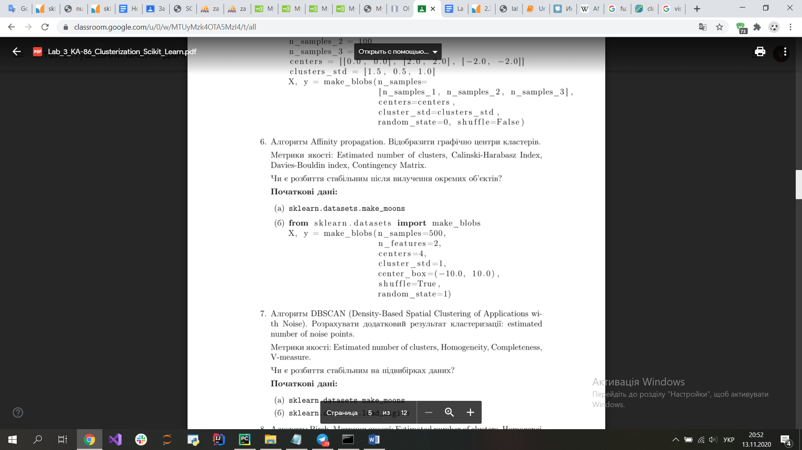

**Хід роботи**

# create datasets  
X_moons, y_moons = make_moons(n_samples=500, noise=0.15)  
X_blobs, y_blobs = make_blobs(n_samples=500,  
 n_features=2,  
 centers=4,  
 cluster_std=1,  
 center_box=(-10.0, 10.0),  
 shuffle=True,  
 random_state=1)

1) представити початкові дані графічно

# show datasets  
plt.scatter(X_moons[:, 0], X_moons[:, 1], c=y_moons)  
plt.show()

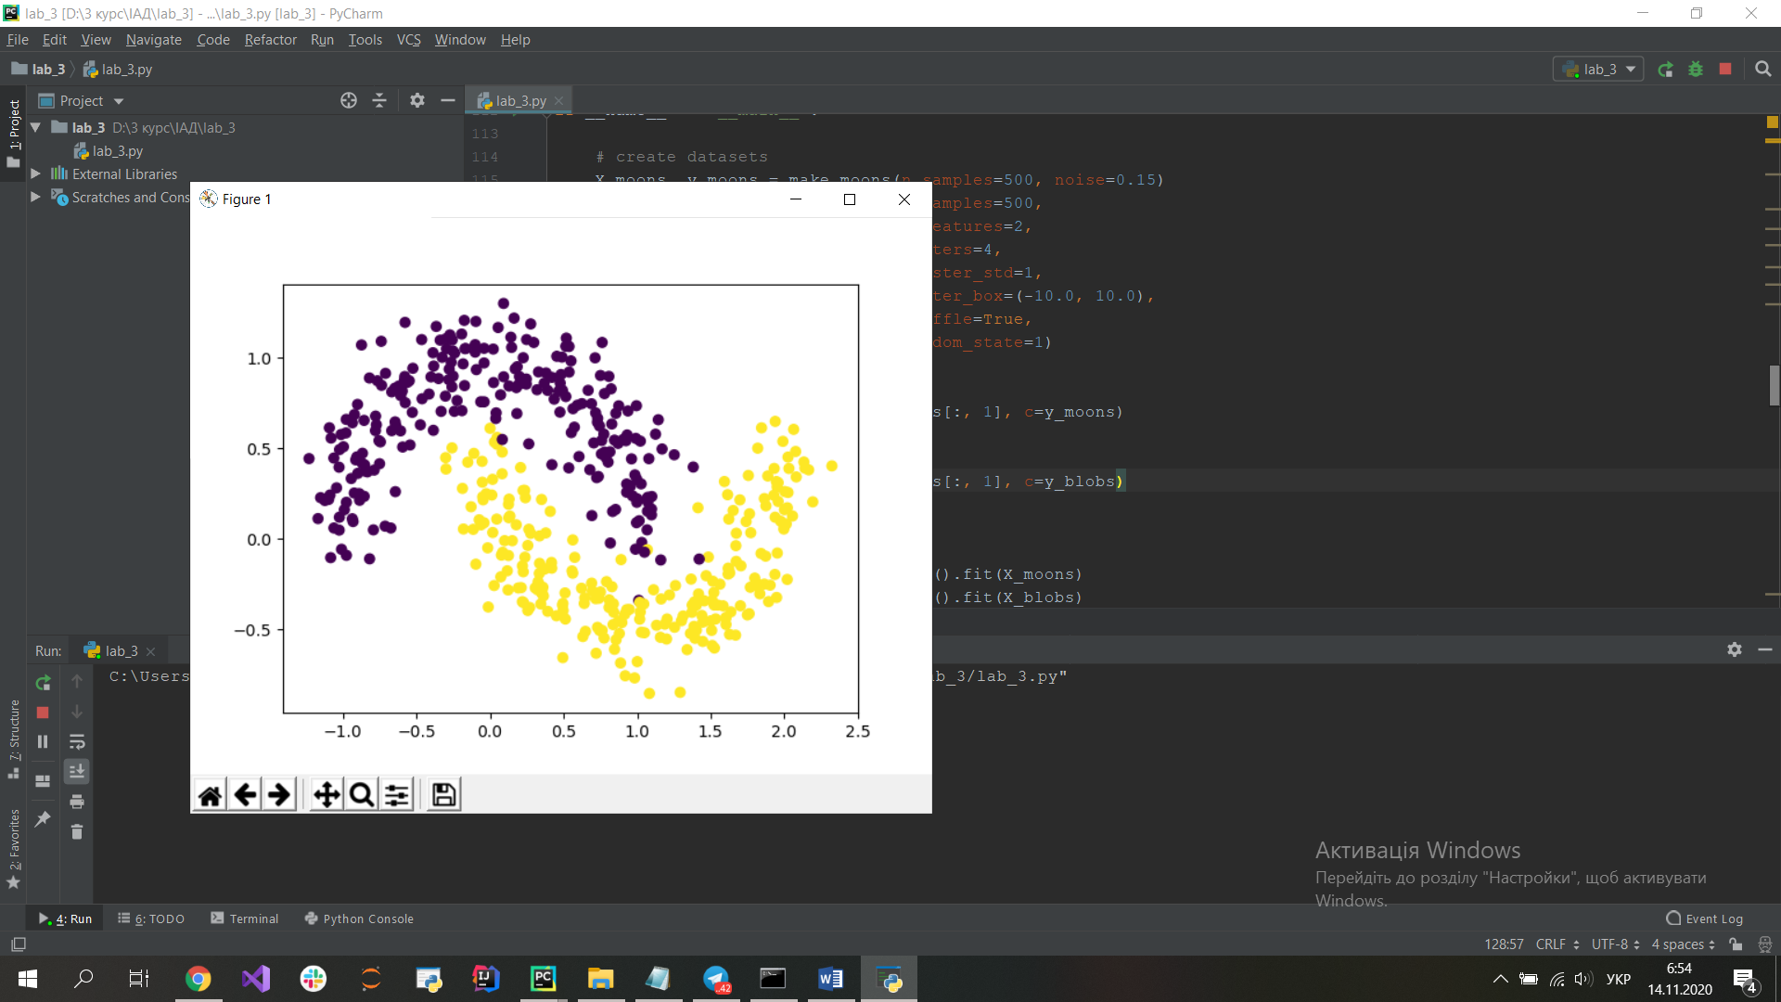

plt.scatter(X_blobs[:, 0], X_blobs[:, 1], c=y_blobs)  
plt.show()

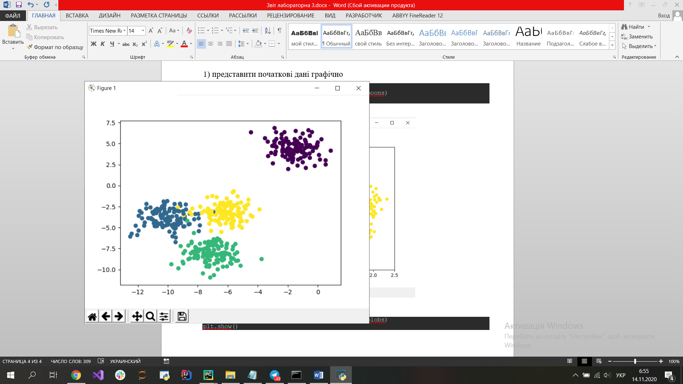

2) побудувати модель кластеризації згідно з варіантом

# create models:  
model_moons = AffinityPropagation().fit(X_moons)  
model_blobs = AffinityPropagation().fit(X_blobs)

3) виконати кластеризацію на основі моделі

+4) представити розбиття на кластери графічно

+5) Розрахувати додатковi результати кластеризацiї: відобразити графічно центри кластерів

+7) Для кожної альтернативної моделi розрахувати метрики якостi кластеризацiї, що реалiзованi в класi metrics (V-measure була додана за власним бажанням):

*•* Calinski-Harabasz Index.

*•* Davies-Bouldin index.

*•* Contingency Matrix.

def show_clusters(model, X, y_pred):  
 plt.scatter(X[:, 0], X[:, 1], c=y_pred, s=45, cmap='viridis')  
 centers = model.cluster_centers_  
 plt.scatter(centers[:, 0], centers[:, 1], c='black', s=150, alpha=0.75)  
 plt.title(f'Estimate number of clusters: {len(centers)}')  
 plt.show()  
  
  
def create_matrix(y_true, y_predict):  
 cm = contingency_matrix(y_true, y_predict)  
 sns.heatmap(cm, annot=True, square=True)  
 plt.ylabel("Actual classes")  
 plt.xlabel("Predicted clusters")  
 plt.title("Contingency matrix")  
 plt.show()  
  
  
def get_scores(model, X, y_true):  
 y_predict = model.predict(X)  
 ch_index = calinski_harabasz_score(X, y_predict)  
 db_index = davies_bouldin_score(X, y_predict)  
 v_score = v_measure_score(y_true, y_predict)  
 num_clusters = len(model.cluster_centers_indices_)  
 return y_predict, ch_index, db_index, v_score, num_clusters  
  
  
def metrics_plot(model, X, y_true):  
 y_predict, ch_index, db_index, _, _ = get_scores(model, X, y_true)  
 show_clusters(model, X, y_predict)  
 print(f'Calinski-harabasz index: {ch_index}')  
 print(f'Davies-bouldin index: {db_index}')  
 create_matrix(y_true, y_predict)

# show clusters  
print('\n* The first dataset *')  
metrics_plot(model_moons, X_moons, y_moons)  
print('\n* The second dataset *')  
metrics_plot(model_blobs, X_blobs, y_blobs)

* The first dataset *

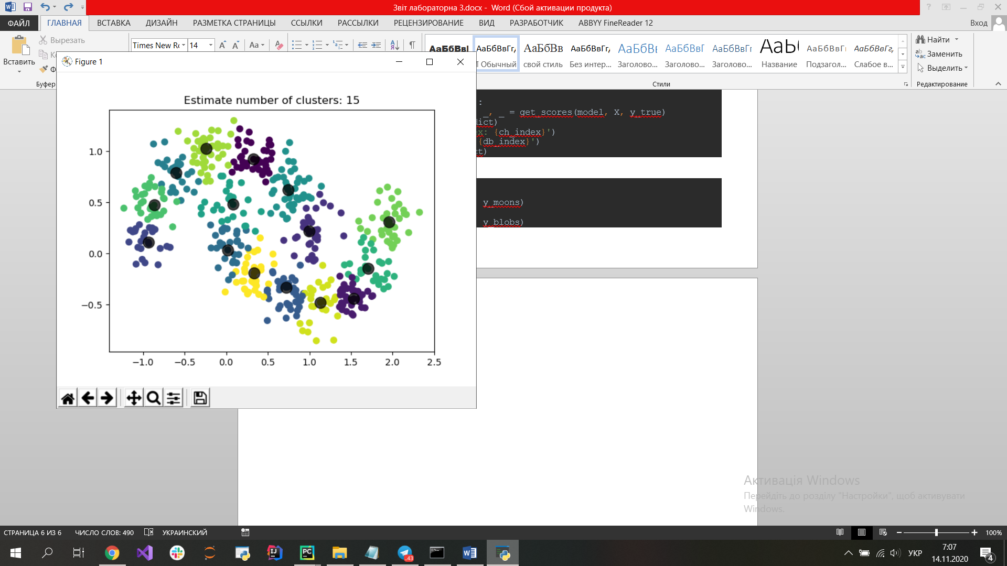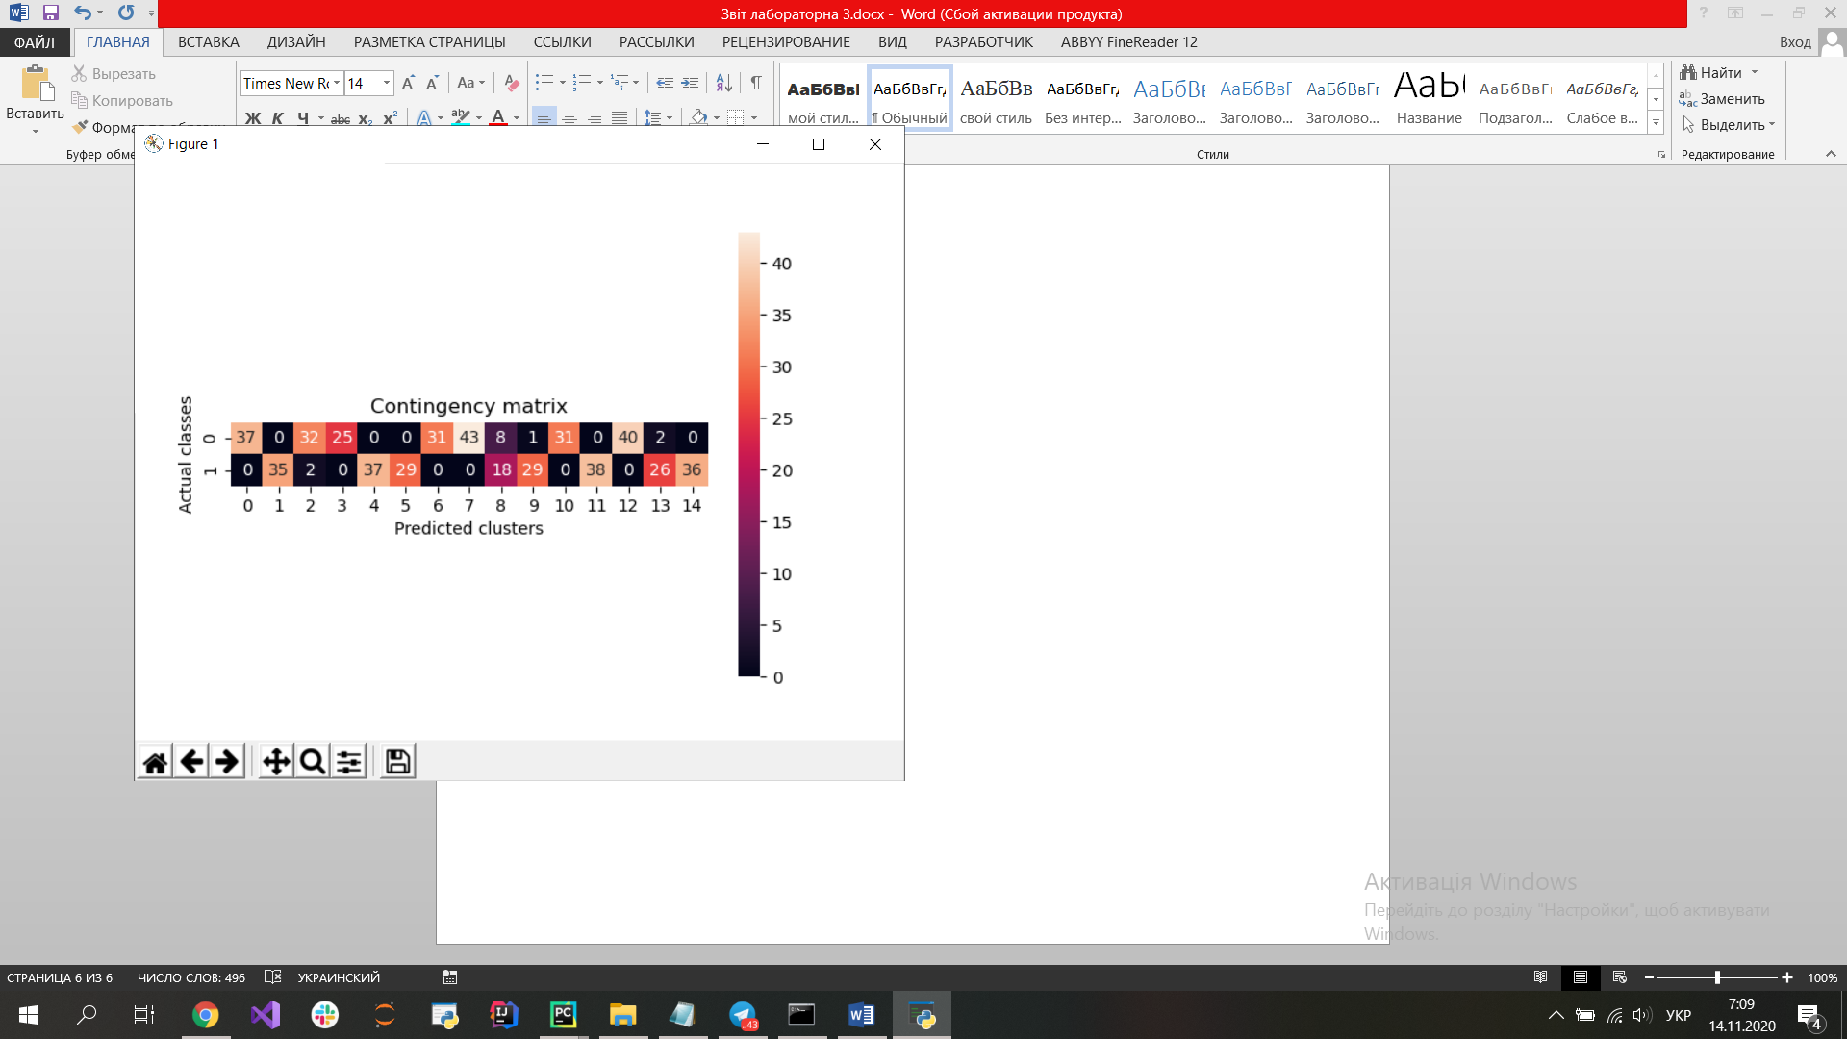

Calinski-harabasz index: 903.413517373325

Davies-bouldin index: 0.826053201794749

* The second dataset *

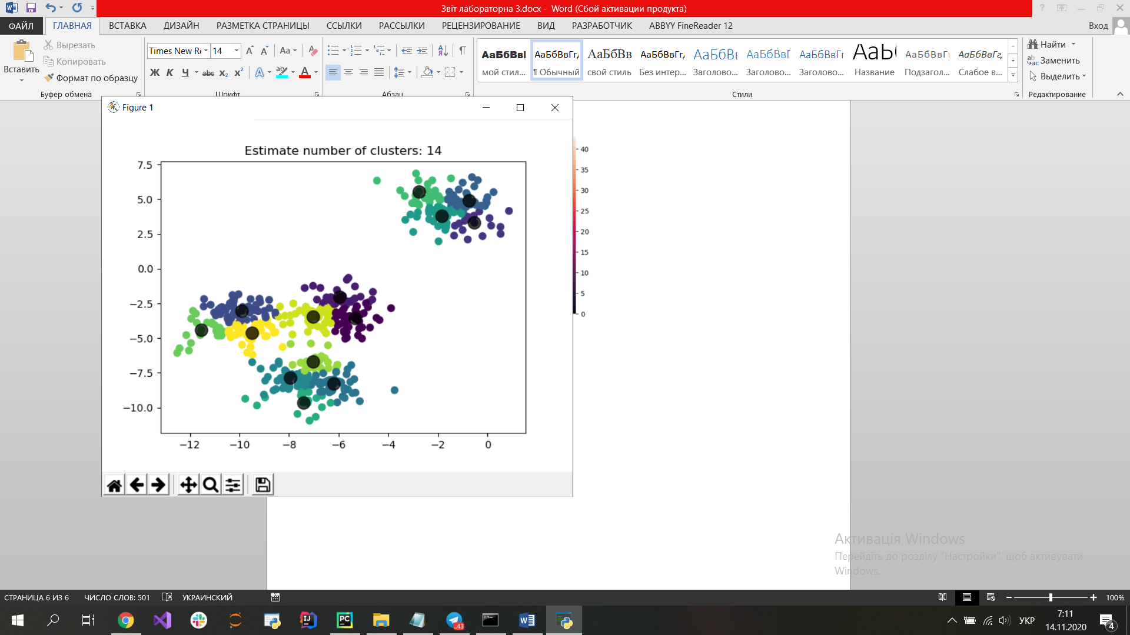 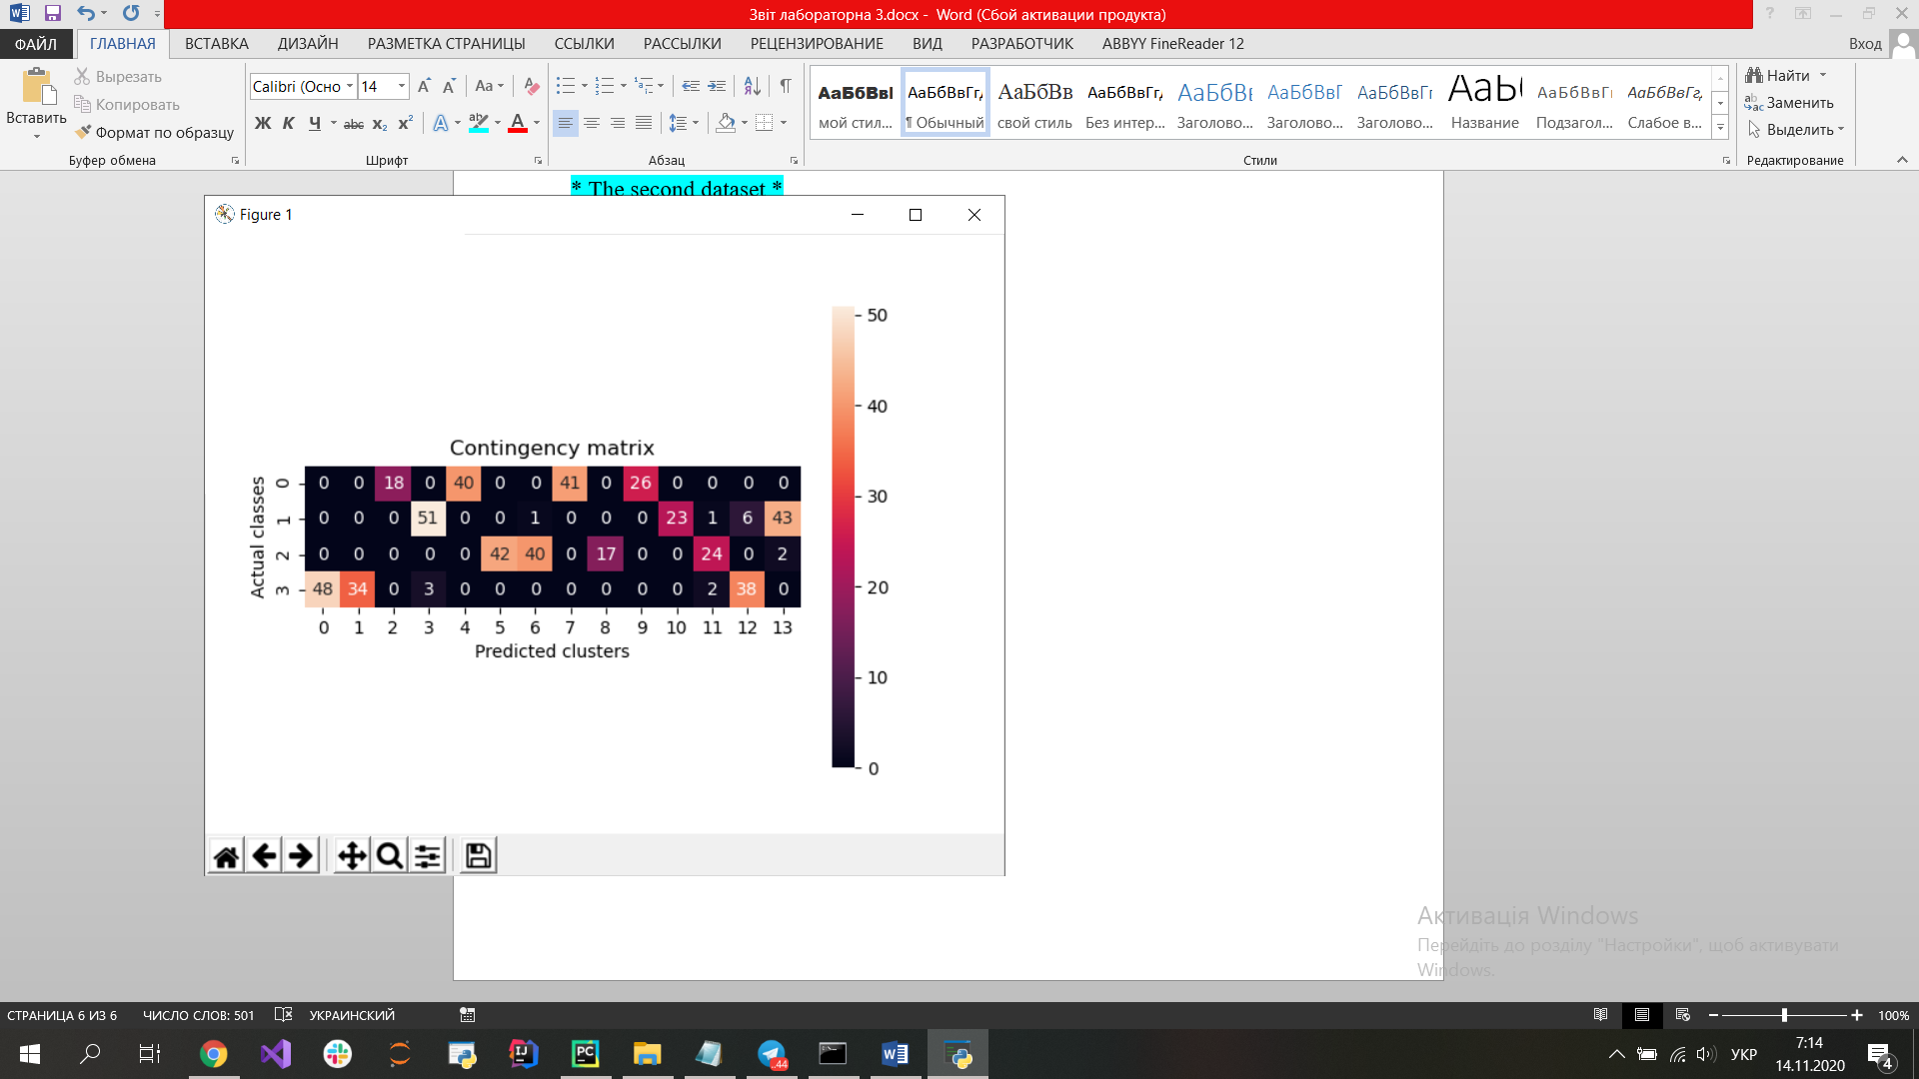

Calinski-harabasz index: 1680.844203031026

Davies-bouldin index: 0.8857524394372467

6) побудувати декiлька альтернативних моделей:

*•* використати рiзнi функцiї вiдстанi

# change distances  
new_preference1 = -1*np.amax(euclidean_distances(X_moons))**1.2   
new_preference2 = -1*np.amax(euclidean_distances(X_blobs))**1.8   
  
model_moons_change_pref = AffinityPropagation(preference=new_preference1).fit(X_moons)  
model_blobs_change_pref = AffinityPropagation(preference=new_preference2).fit(X_blobs)  
  
print('\n* The first dataset with changed preference *')  
metrics_plot(model_moons_change_pref, X_moons, y_moons)  
print('\n* The second dataset with changed preference *')  
metrics_plot(model_blobs_change_pref, X_blobs, y_blobs)

* The first dataset with changed preference *

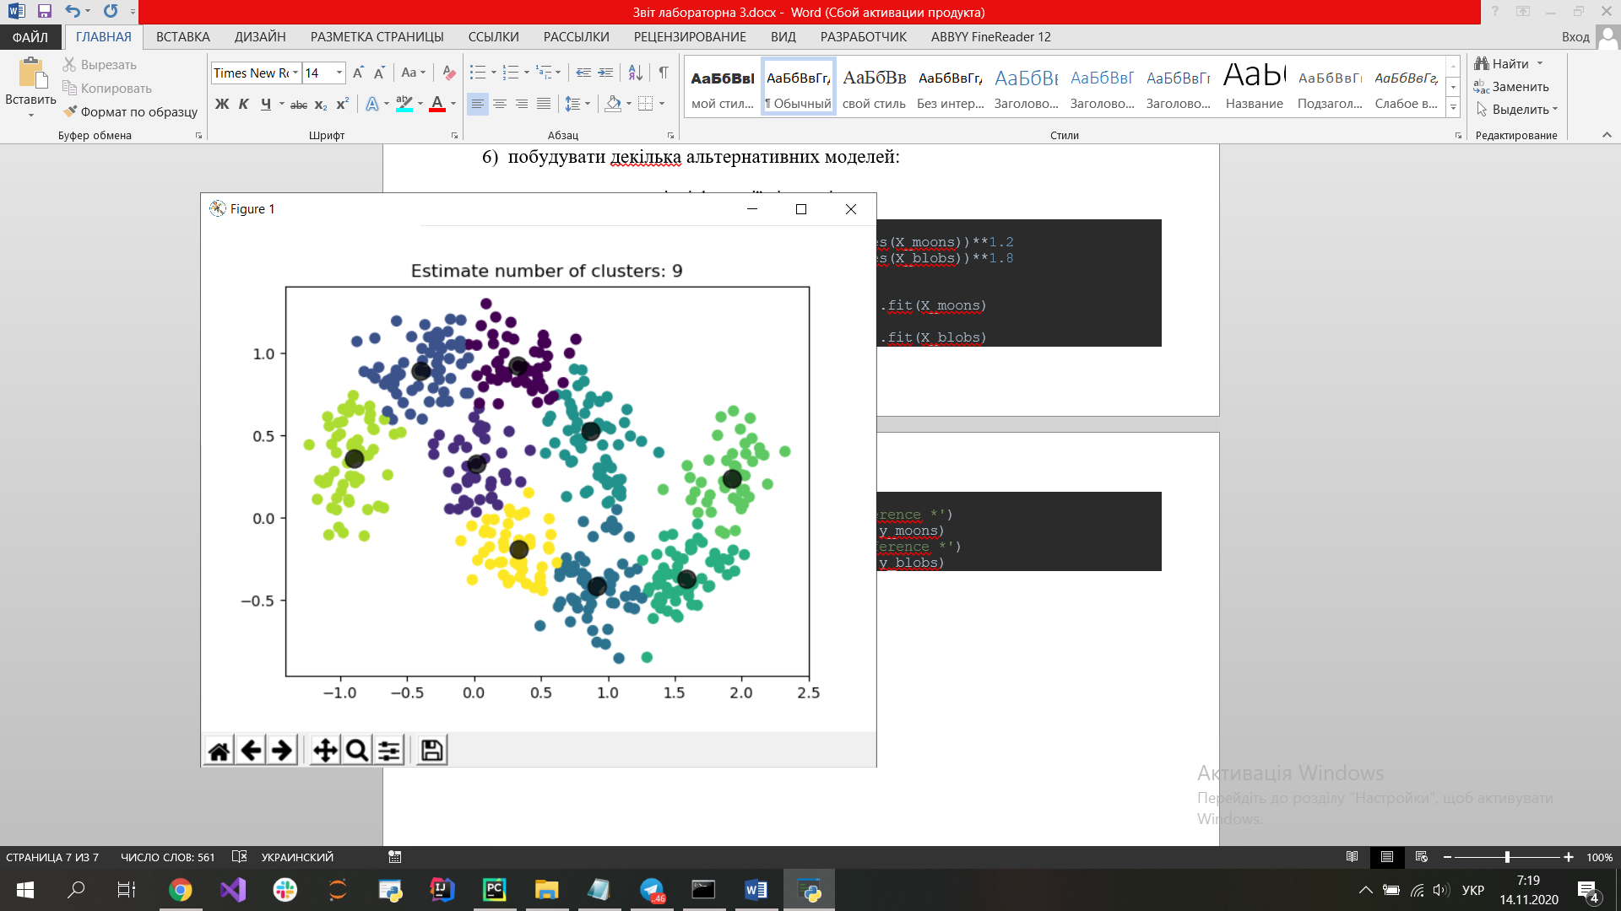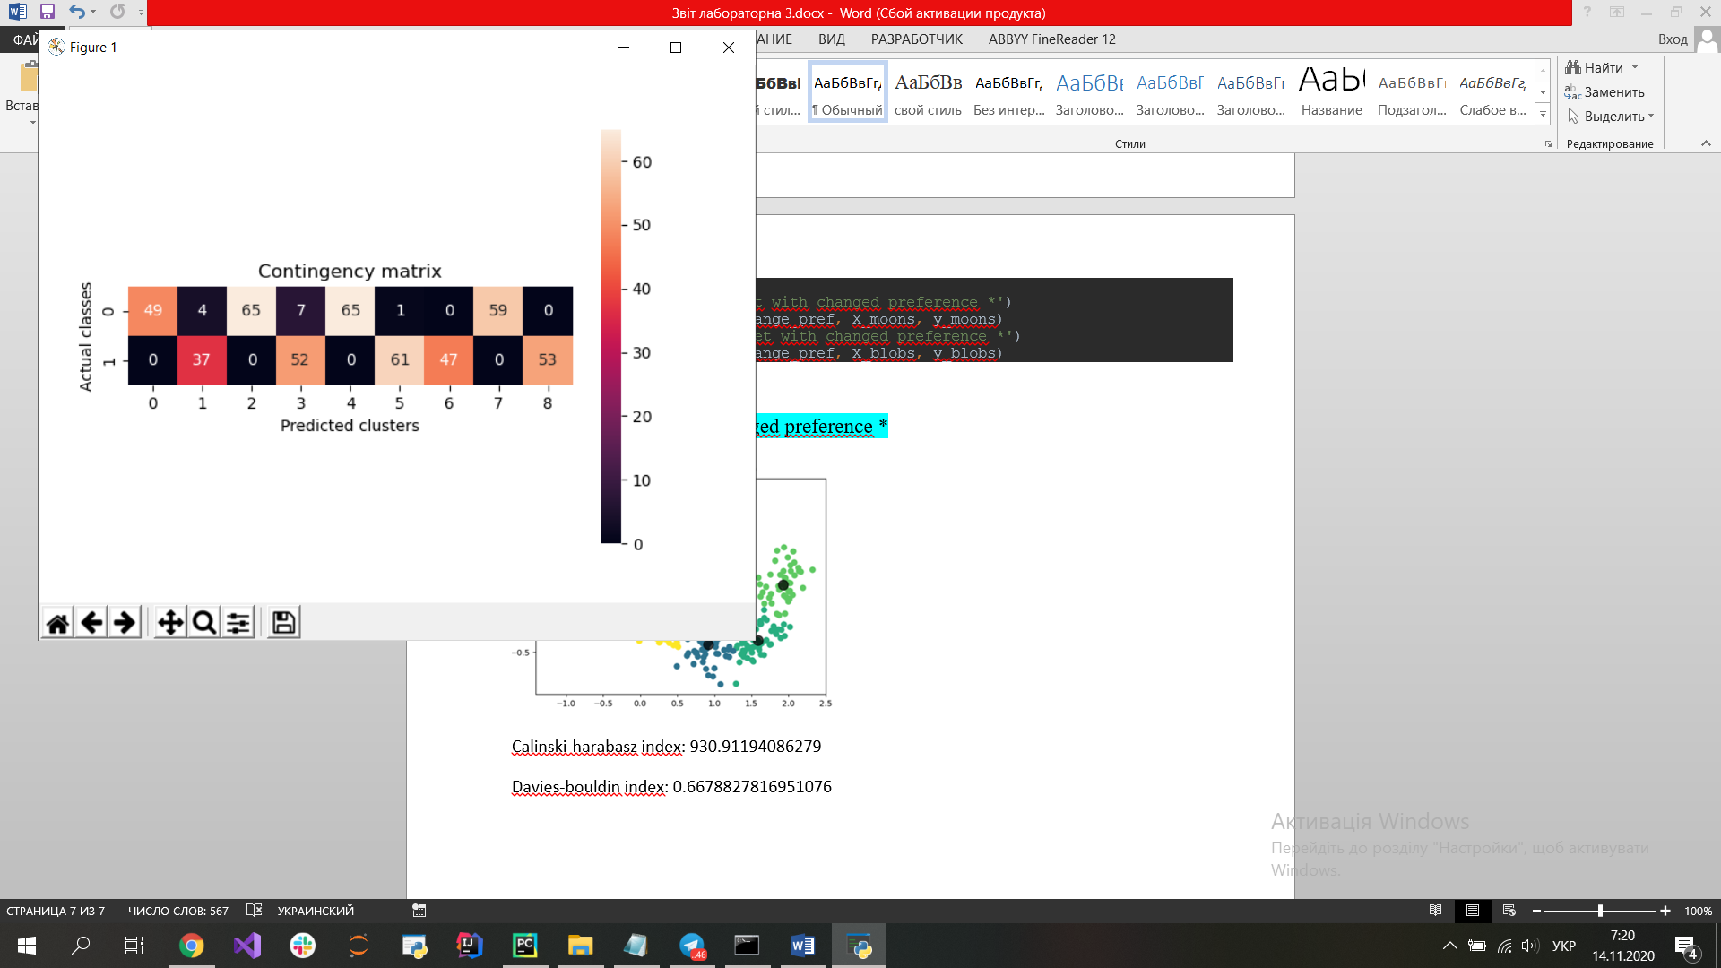

Calinski-harabasz index: 930.91194086279

Davies-bouldin index: 0.6678827816951076

* The second dataset with changed preference *

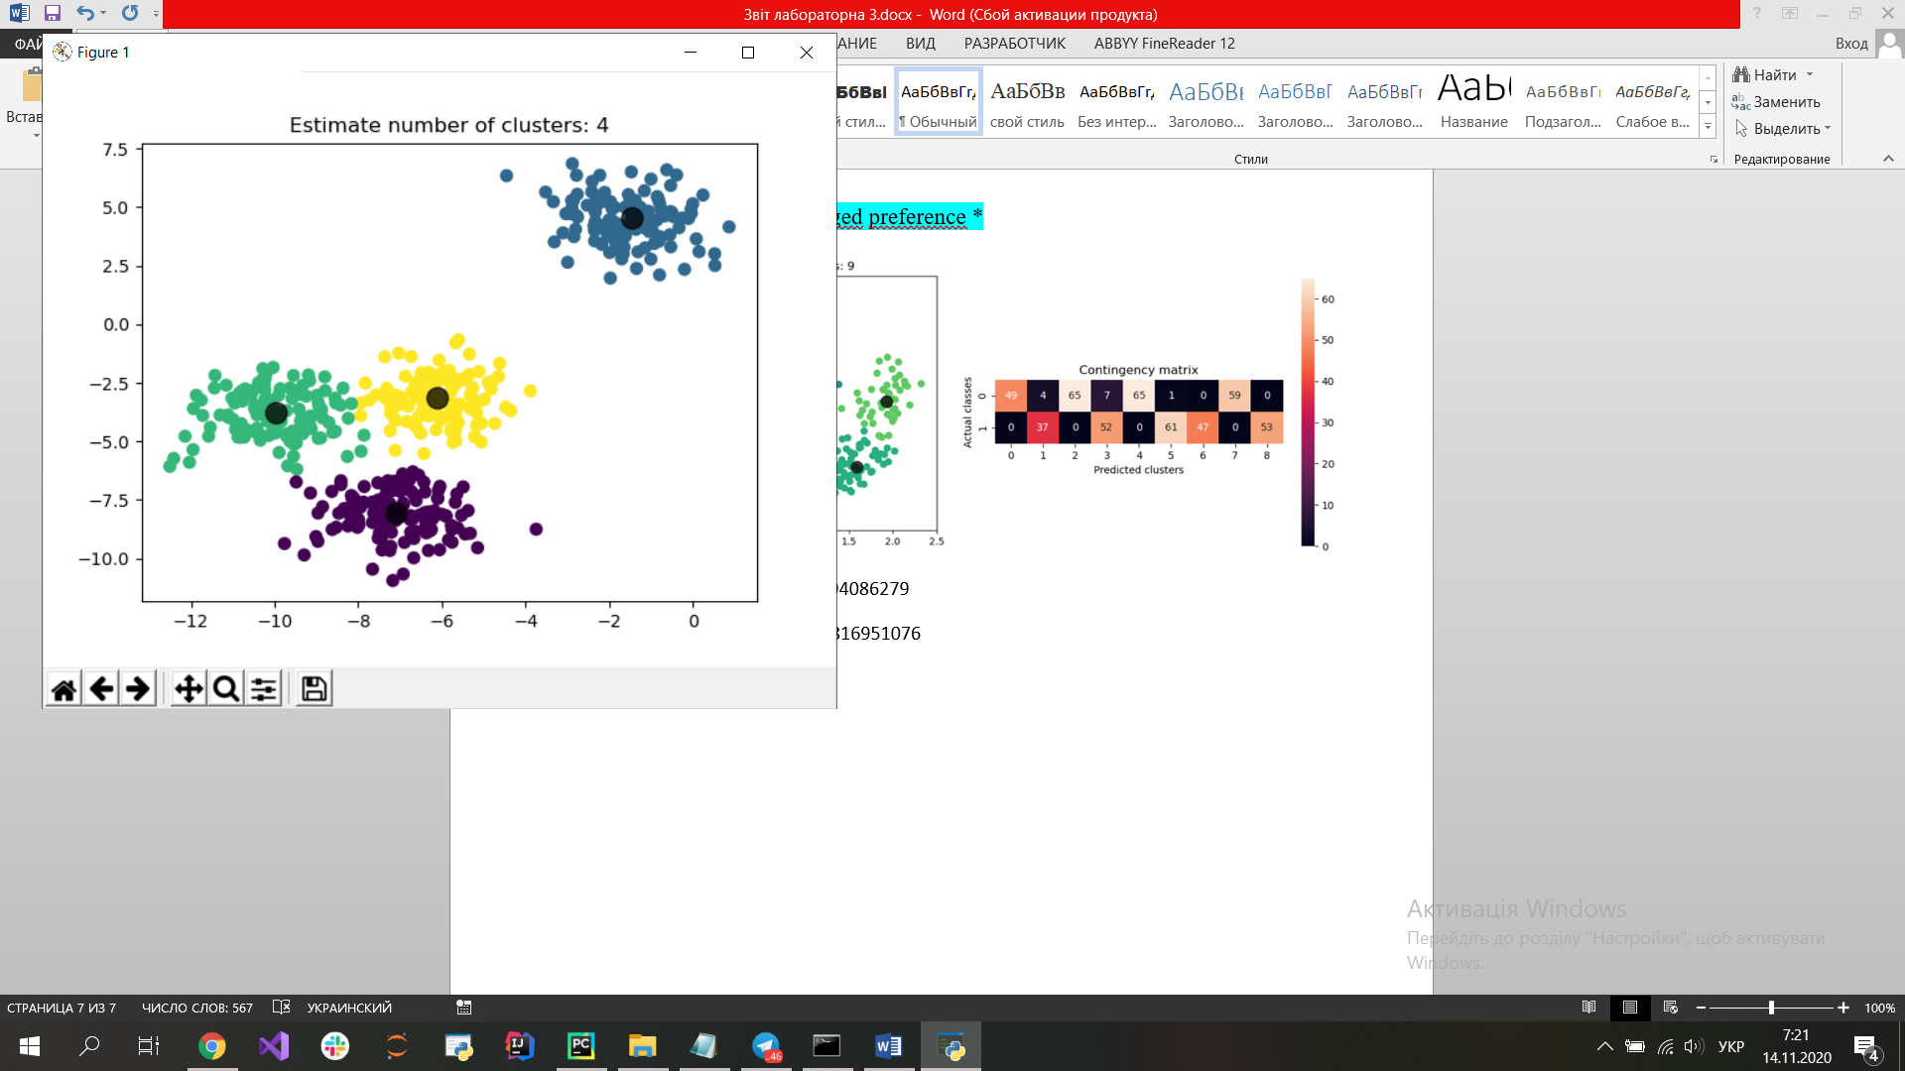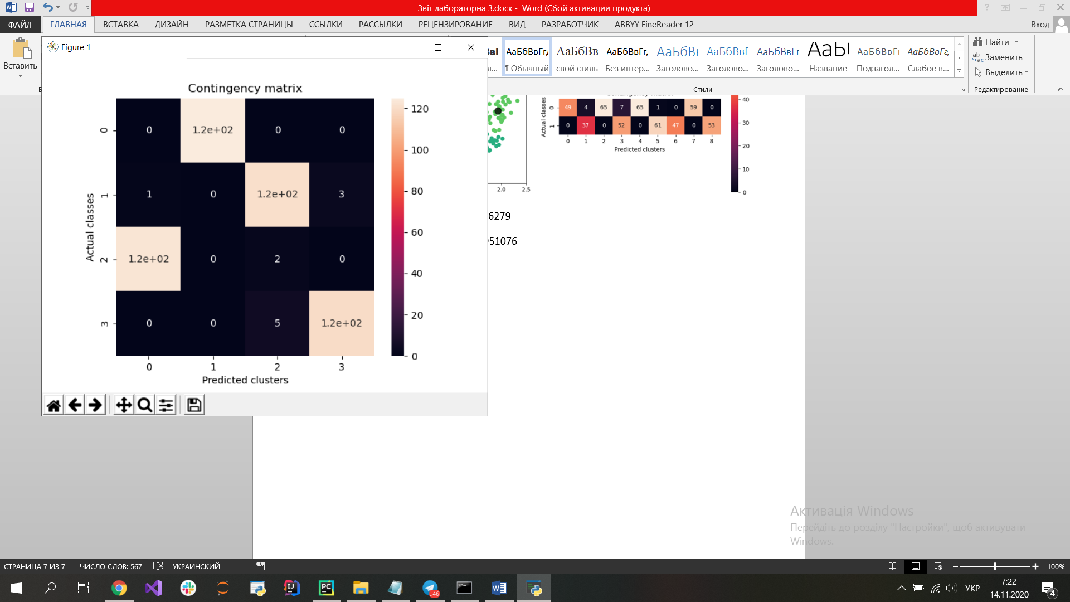

Calinski-harabasz index: 2704.4858735121097

Davies-bouldin index: 0.4776988389567719

9) Зробити висновки про якiсть роботи моделей на дослiджених даних. До слiдити рiзнi значення параметрiв основної моделi, рiзнi функцiї вiдстанi та рiзну кiлькiсть кластерiв в алгоритмах, де кiлькiсть кластерiв слугує параметром.

def get_scores(model, X, y_true):  
 y_predict = model.predict(X)  
 ch_index = calinski_harabasz_score(X, y_predict)  
 db_index = davies_bouldin_score(X, y_predict)  
 v_score = v_measure_score(y_true, y_predict)  
 num_clusters = len(model.cluster_centers_indices_)  
 return y_predict, ch_index, db_index, v_score, num_clusters

def estimate_models(X, y_true, affinity, damping, preference):  
 affinity_params = []  
 v_scores = []  
 ch_indices = []  
 db_indices = []  
 clusters_num = []  
  
 for aff in affinity:  
 for damp in damping:  
 for pref in preference:  
 try:  
 AP = AffinityPropagation(affinity=aff, damping=damp, preference=pref).fit(X)  
 _, ch_index, db_index, v_score, num_clusters = get_scores(AP, X, y_true)  
 affinity_params.append([aff, damp, pref])  
 ch_indices.append(ch_index)  
 db_indices.append(db_index)  
 v_scores.append(v_score)  
 clusters_num.append(num_clusters)  
  
 except Exception as exc:  
 continue  
  
 return pd.DataFrame({"params[affinity, damping, preference]": affinity_params,  
 "V_scores": v_scores,  
 "cluster_number": clusters_num,  
 "CH_scores": ch_indices,  
 "DB_scores": db_indices})

# estimate models  
affinity_check = ['euclidean', 'precomputed']  
damping_check = [i / 10 for i in range(5, 10)]  
preferences1 = [i for i in range(0, -14, -1)]  
preferences2 = [i for i in range(-200, -300, -1)]  
  
print('\n---------search for optimal parameters---------\n')  
  
# first dataset  
data_frame_moons = estimate_models(X_moons, y_moons, affinity_check, damping_check, preferences1).\  
 set_index("params[affinity, damping, preference]")  
data_frame_moons = data_frame_moons[data_frame_moons["cluster_number"] != 0]  
print('\nMetrics of the first dataset', data_frame_moons)  
  
data_frame_moons_ch = data_frame_moons.sort_values(['CH_scores'], ascending=False)  
param = data_frame_moons_ch.index.values[0]  
print('\nThe best model on ch-score:\n', param)  
best = AffinityPropagation(affinity=param[0], damping=param[1], preference=param[2]).fit(X_moons)  
print(metrics_plot(best, X_moons, y_moons))  
  
data_frame_moons_db = data_frame_moons.sort_values(['DB_scores'])  
param = data_frame_moons_db.index.values[0]  
print('\nThe best model on db-score:\n', param)  
best_db = AffinityPropagation(affinity=param[0], damping=param[1], preference=param[2]).fit(X_moons)  
print(metrics_plot(best_db, X_moons, y_moons))  
  
data_frame_moons_v = data_frame_moons.sort_values(['V_scores'], ascending=False)  
param = data_frame_moons_v.index.values[0]  
print('\nThe best model on v-score:\n', param)  
best = AffinityPropagation(affinity=param[0], damping=param[1], preference=param[2]).fit(X_moons)  
print(metrics_plot(best, X_moons, y_moons))  
  
# second dataset  
data_frame_blobs = estimate_models(X_blobs, y_blobs, affinity_check, damping_check, preferences2).\  
 set_index("params[affinity, damping, preference]")  
data_frame_blobs = data_frame_blobs[data_frame_blobs["cluster_number"] != 0]  
print('\nMetrics of the second dataset', data_frame_blobs)  
  
data_frame_blobs_ch = data_frame_blobs.sort_values(['CH_scores'], ascending=False)  
param = data_frame_blobs_ch.index[0]  
print('\nThe best model on ch-score:\n', param)  
best = AffinityPropagation(affinity=param[0], damping=param[1], preference=param[2]).fit(X_blobs)  
print(metrics_plot(best, X_blobs, y_blobs))  
  
data_frame_blobs_db = data_frame_blobs.sort_values(['DB_scores'])  
param = data_frame_blobs_db.index[0]  
print('\nThe best model on db-score:\n', param)  
best_db = AffinityPropagation(affinity=param[0], damping=param[1], preference=param[2]).fit(X_blobs)  
print(metrics_plot(best_db, X_blobs, y_blobs))  
  
data_frame_blobs_v = data_frame_blobs.sort_values(['V_scores'], ascending=False)  
param = data_frame_blobs_v.head().index[0]  
print('\nThe best model on v-score:\n', param)  
best = AffinityPropagation(affinity=param[0], damping=param[1], preference=param[2]).fit(X_blobs)  
print(metrics_plot(best, X_blobs, y_blobs))

**---------search for optimal parameters---------**

**First dataset:**

The best model on ch-score:

['euclidean', 0.7, -2]

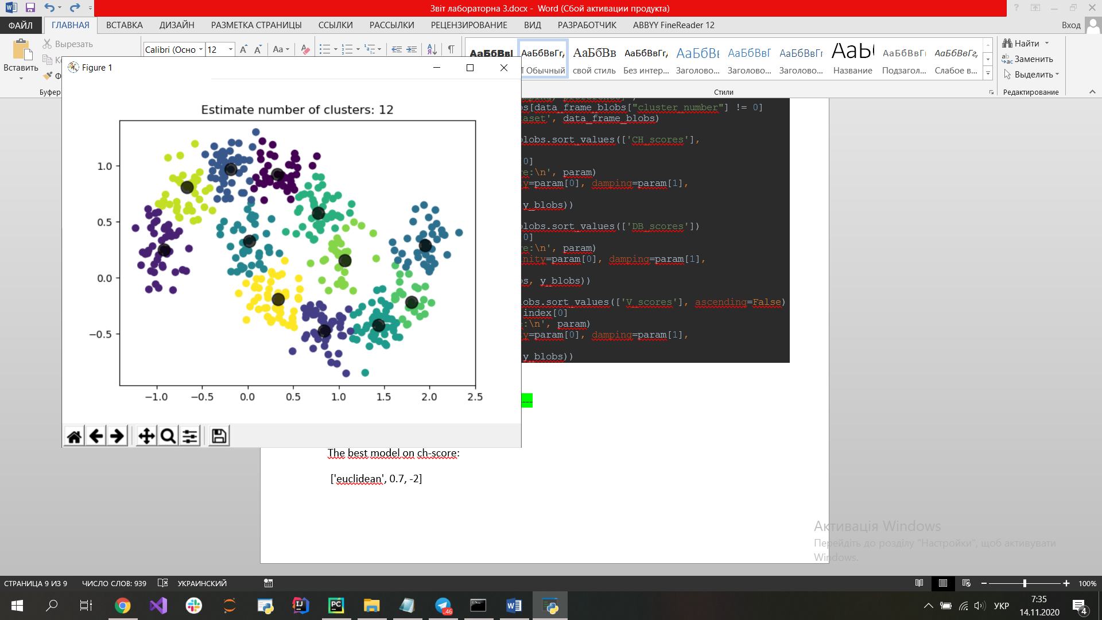 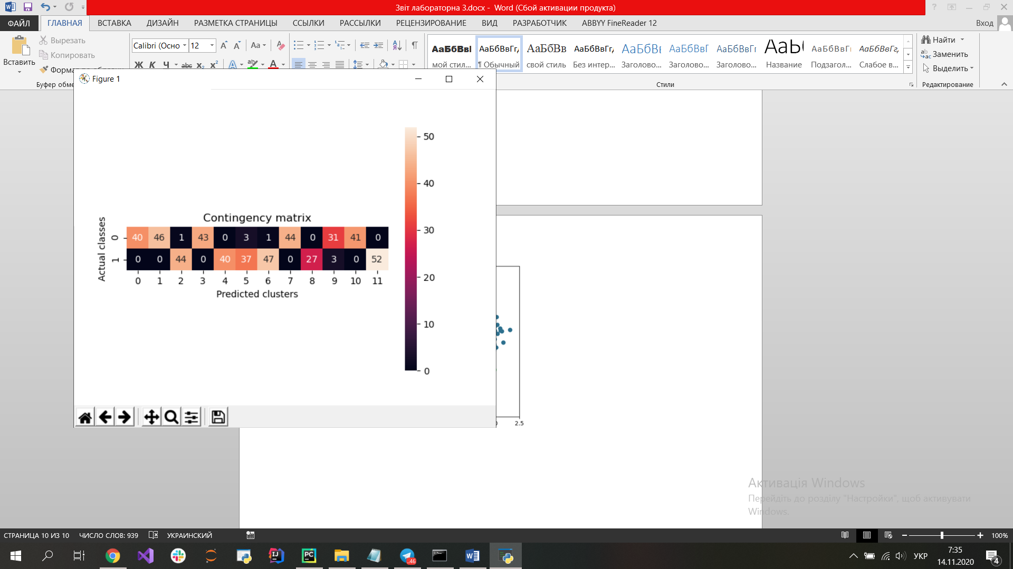

Calinski-harabasz index: 971.0356647687473

Davies-bouldin index: 0.729675064461837

The best model on db-score:

['euclidean', 0.7, -7]

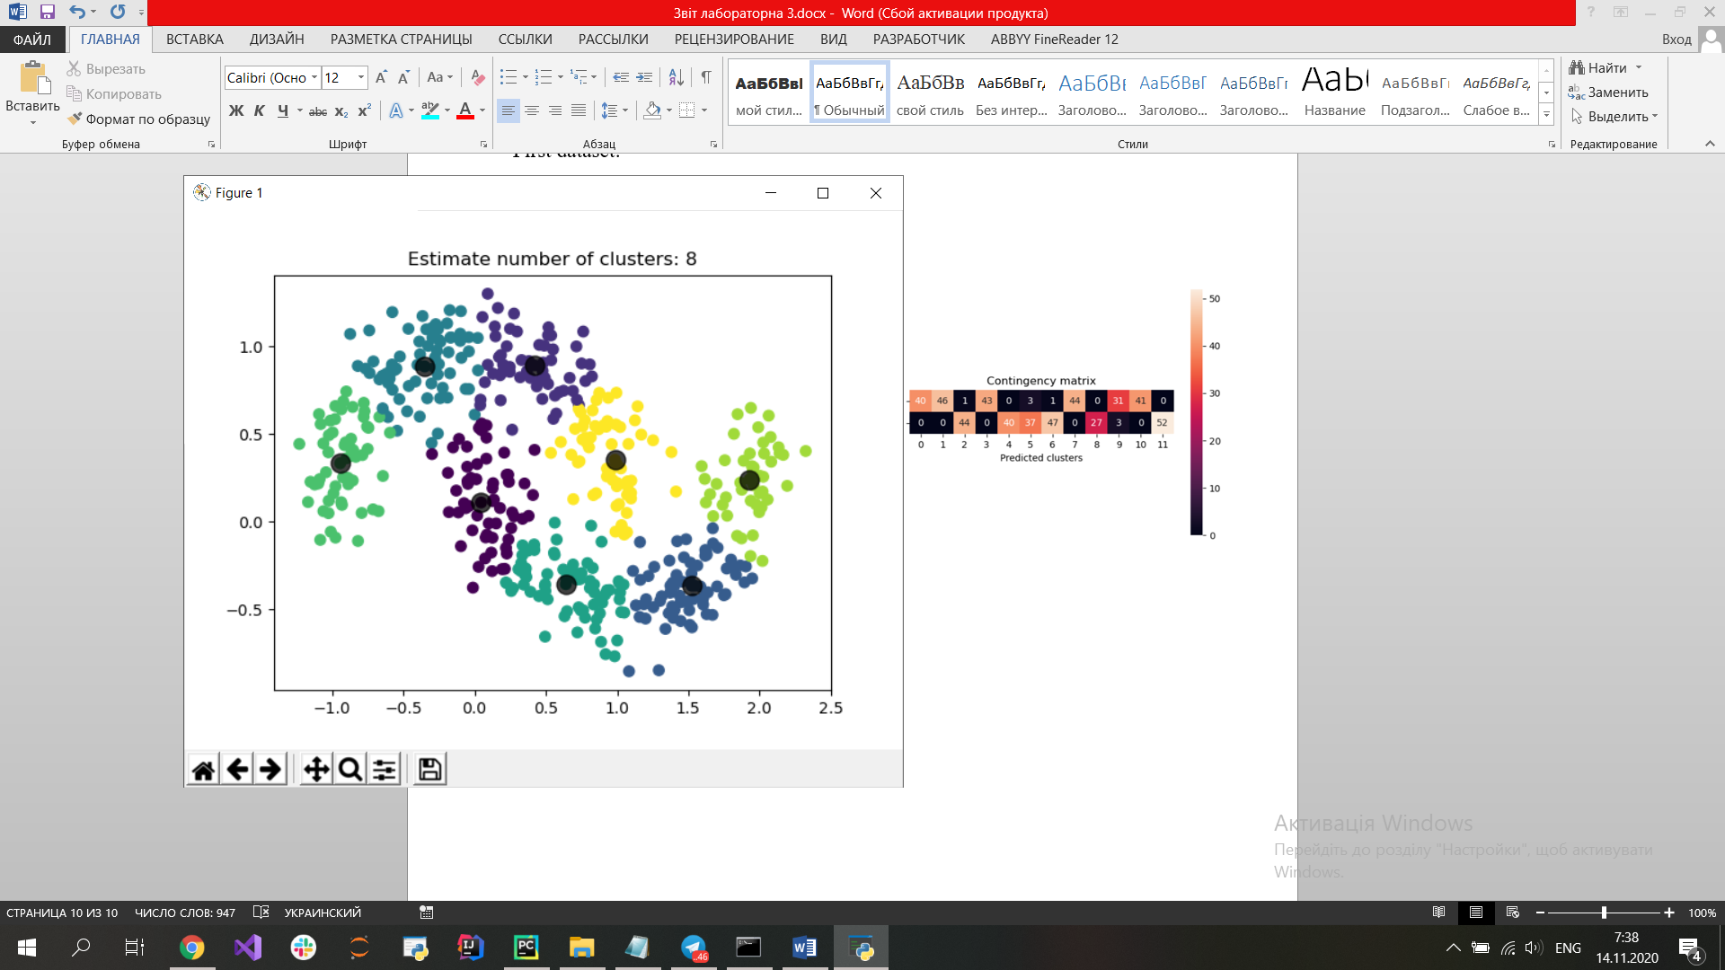 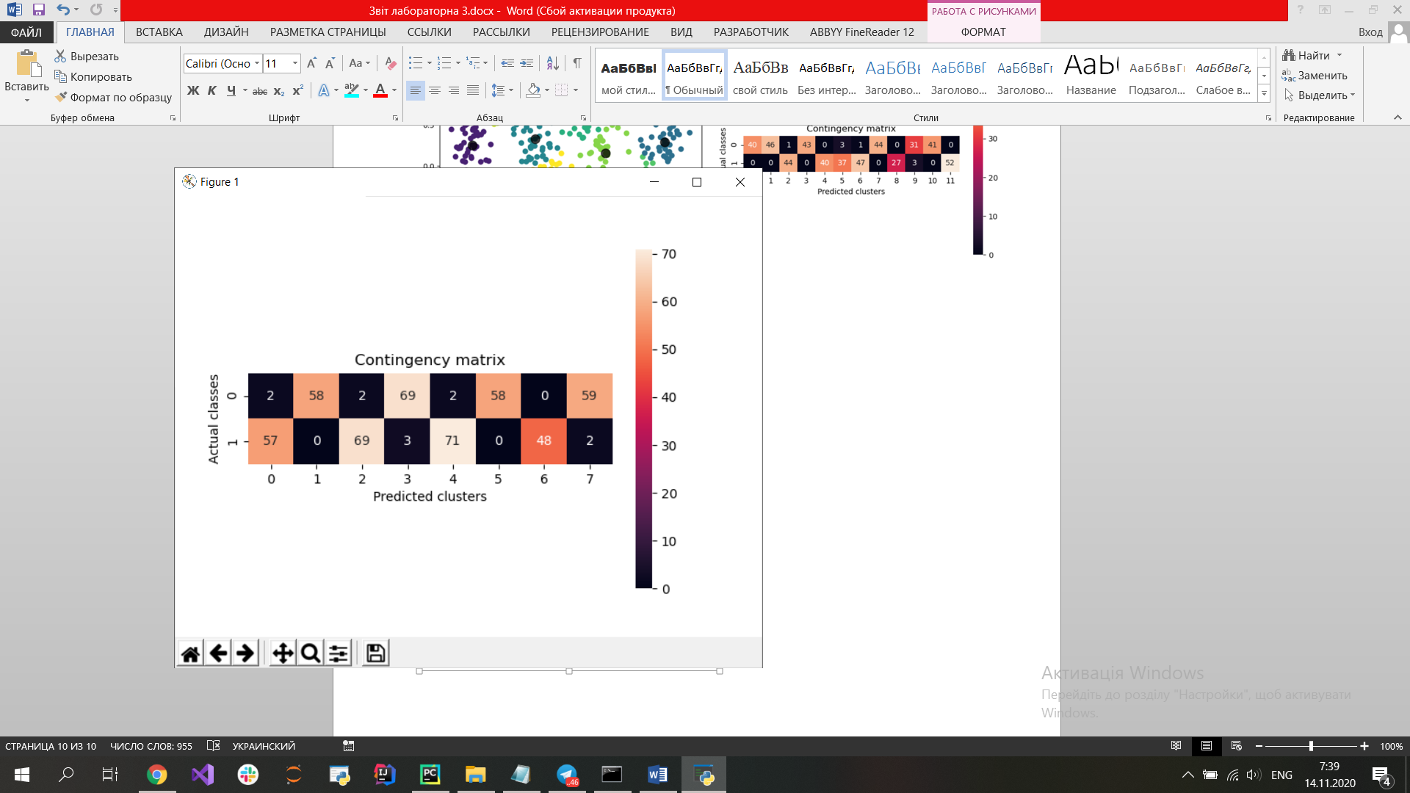

Calinski-harabasz index: 888.5836598929885

Davies-bouldin index: 0.6569403732224803

The best model on v-score:

['euclidean', 0.6, -13]

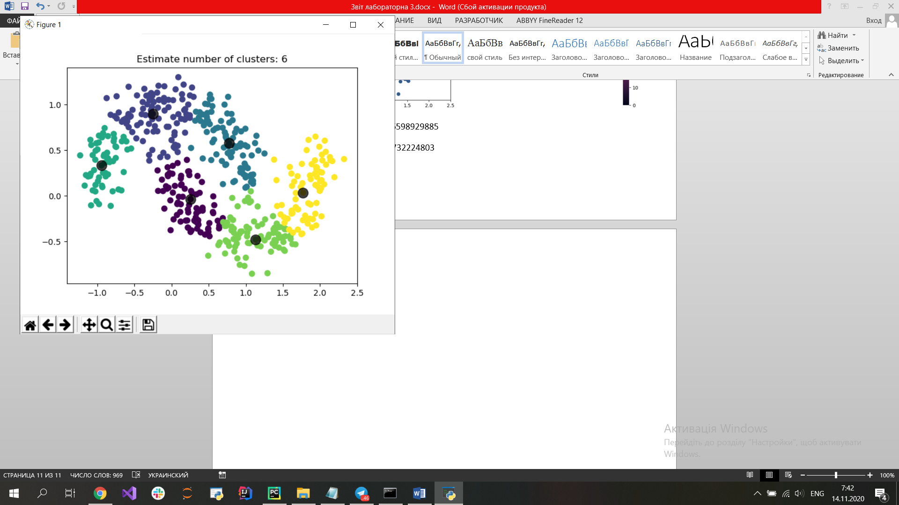 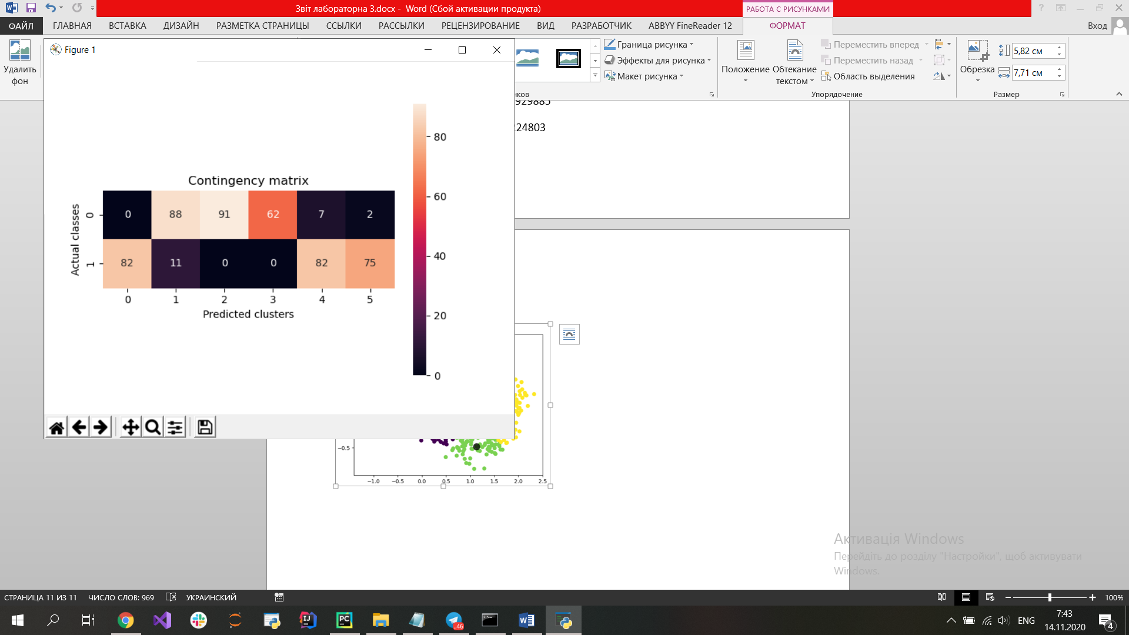

Calinski-harabasz index: 799.328576742428

Davies-bouldin index: 0.7092211422227047

**Second dataset:**

The best model on ch-score:

['euclidean', 0.7, -285]

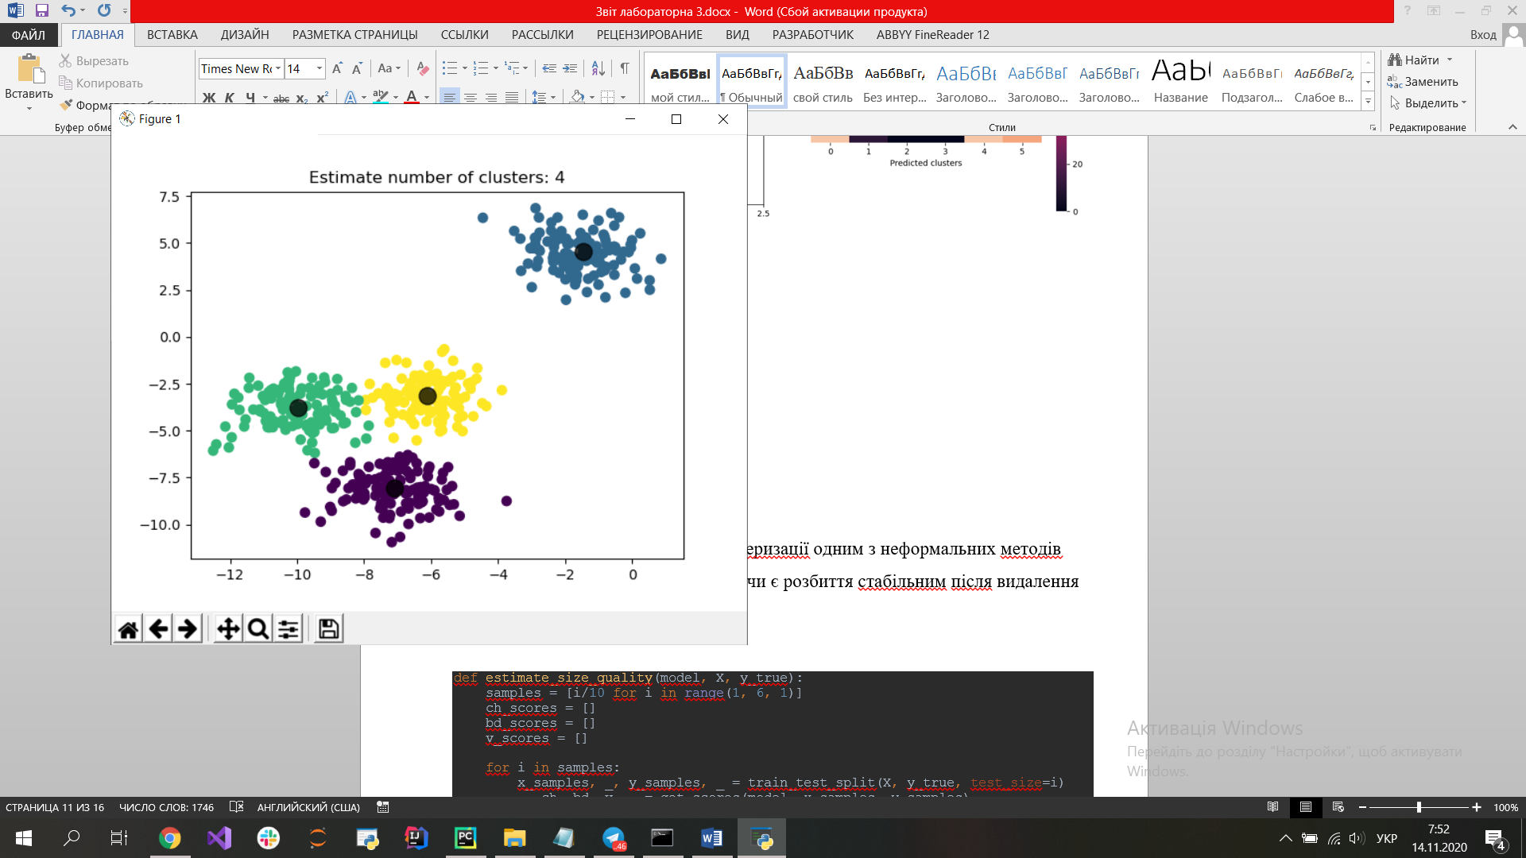 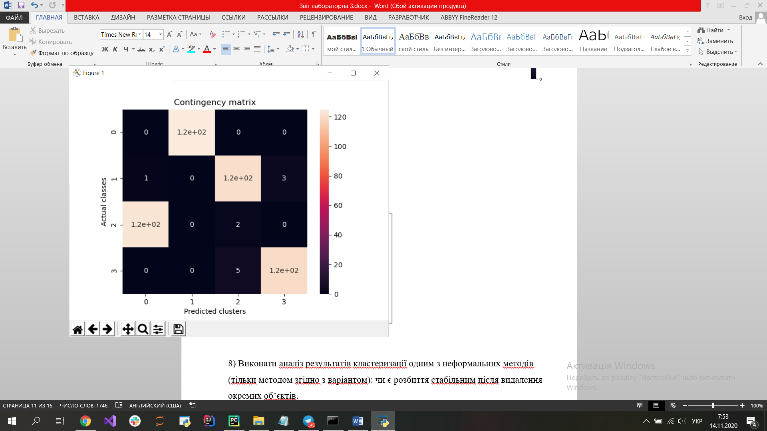

Calinski-harabasz index: 2704.4858735121097

Davies-bouldin index: 0.4776988389567719

The best model on ch-score:

['euclidean', 0.7, -285]

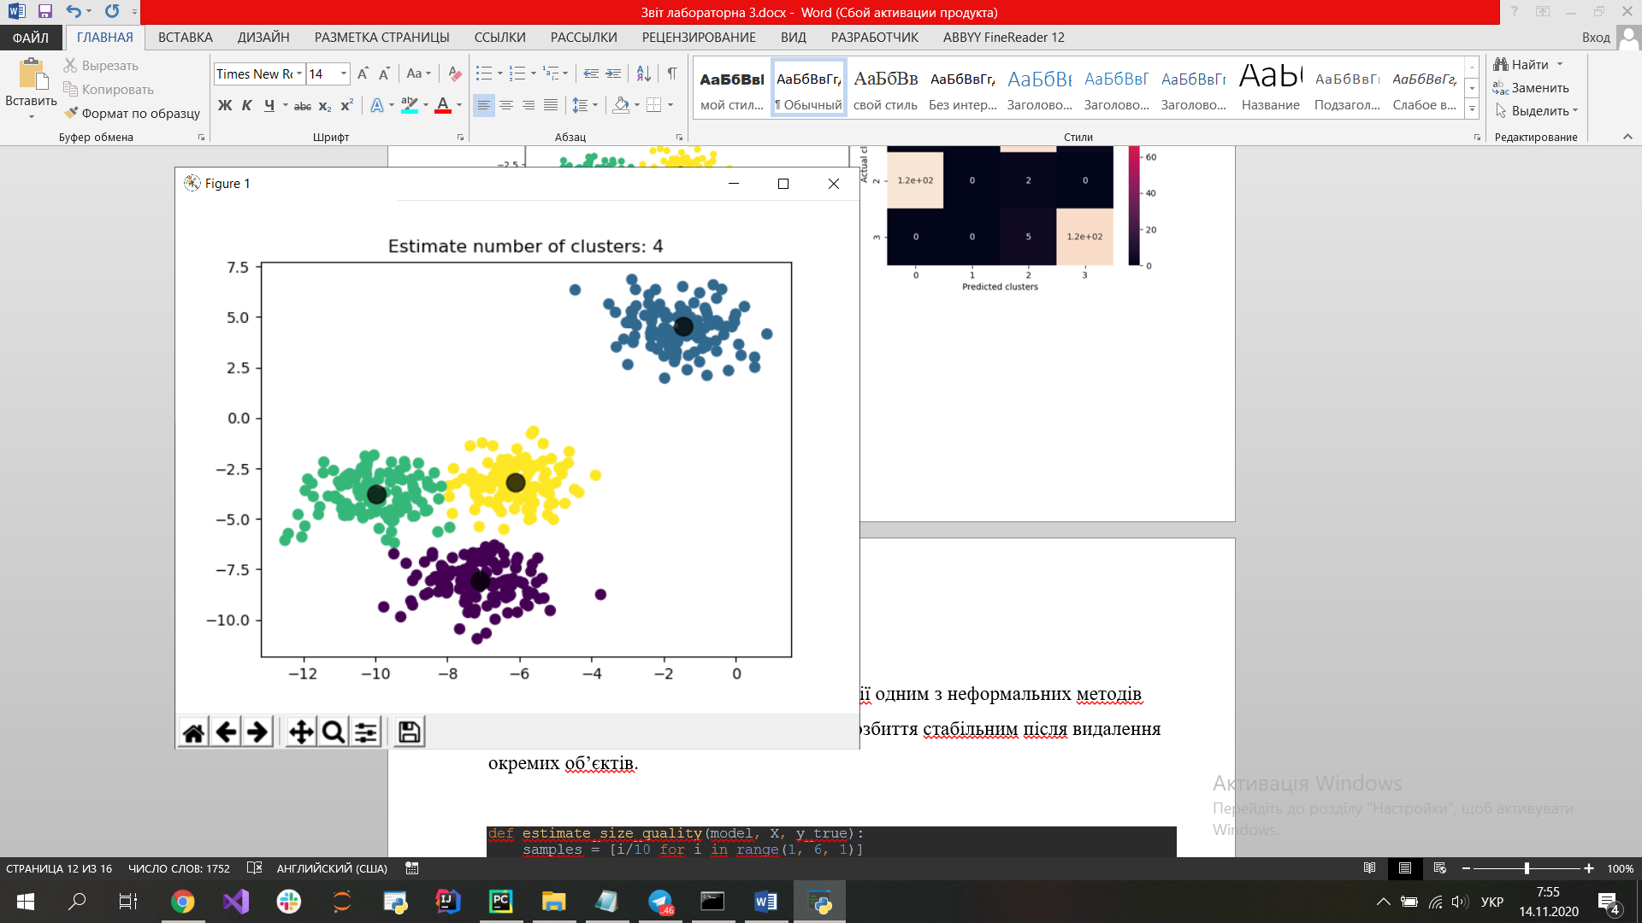 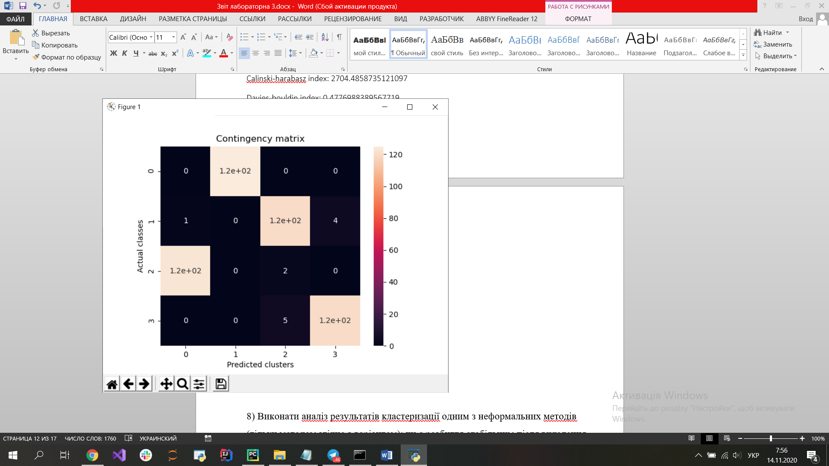

Calinski-harabasz index: 2704.4858735121097

Davies-bouldin index: 0.4776988389567719

The best model on v-score:

['euclidean', 0.7, -285]

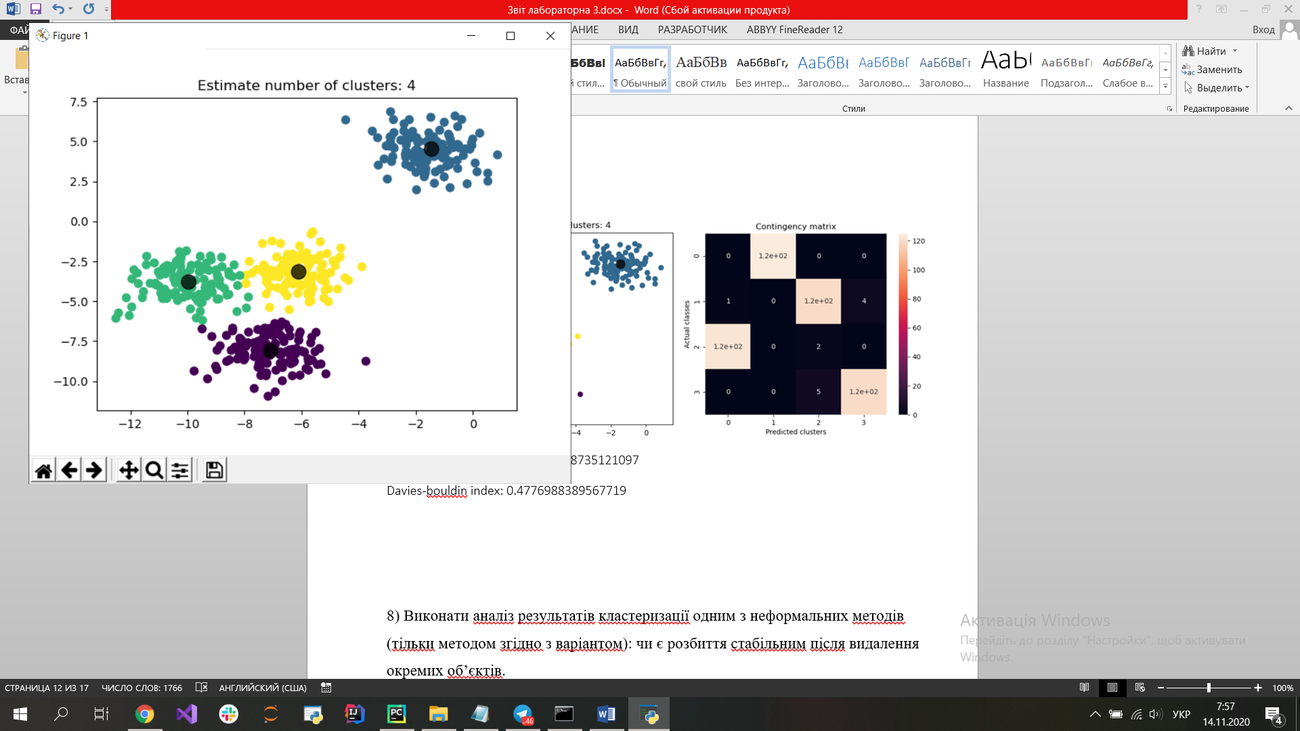 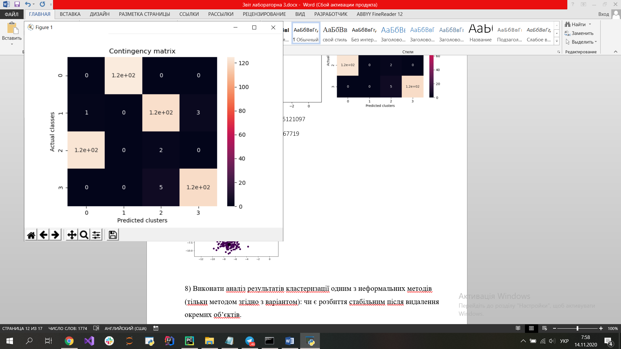

Calinski-harabasz index: 2704.4858735121097

Davies-bouldin index: 0.4776988389567719

8) Виконати аналiз результатiв кластеризацiї одним з неформальних методiв (тiльки методом згiдно з варiантом): чи є розбиття стабiльним пiсля видалення окремих об’єктiв.

def estimate_size_quality(model, X, y_true):  
 samples = [i/10 for i in range(1, 6, 1)]  
 ch_scores = []  
 bd_scores = []  
 v_scores = []  
  
 for i in samples:  
 x_samples, _, y_samples, _ = train_test_split(X, y_true, test_size=i)  
 _, ch, bd, v, _ = get_scores(model, x_samples, y_samples)  
 ch_scores.append(ch)  
 bd_scores.append(bd)  
 v_scores.append(v)  
 print('Metrics with ', i*100, '% data remove')  
 metrics_plot(model, x_samples, y_samples)  
  
 samples = [i*10 for i in range(5, 10)]  
 plt.plot(samples, ch_scores)  
 plt.legend(['Calinsky_Harabasz_score'])  
 plt.xlabel("% of data used for training")  
 plt.show()  
  
 plt.plot(samples, bd_scores)  
 plt.plot(samples, v_scores)  
 plt.legend(['Davies_Bouldin_score', 'V_score'])  
 plt.xlabel("% of data used for training")  
 plt.show()

estimate_size_quality(model_moons_change_pref, X_moons, y_moons)  
estimate_size_quality(model_blobs_change_pref, X_blobs, y_blobs)

**First dataset (для прикладу обрано найкращу за DB-score модель):**

Metrics with 10.0 % data remove

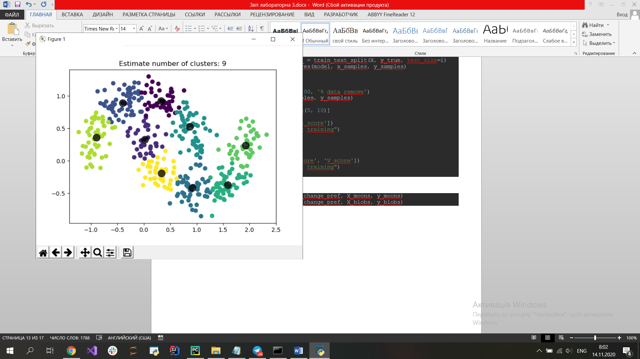 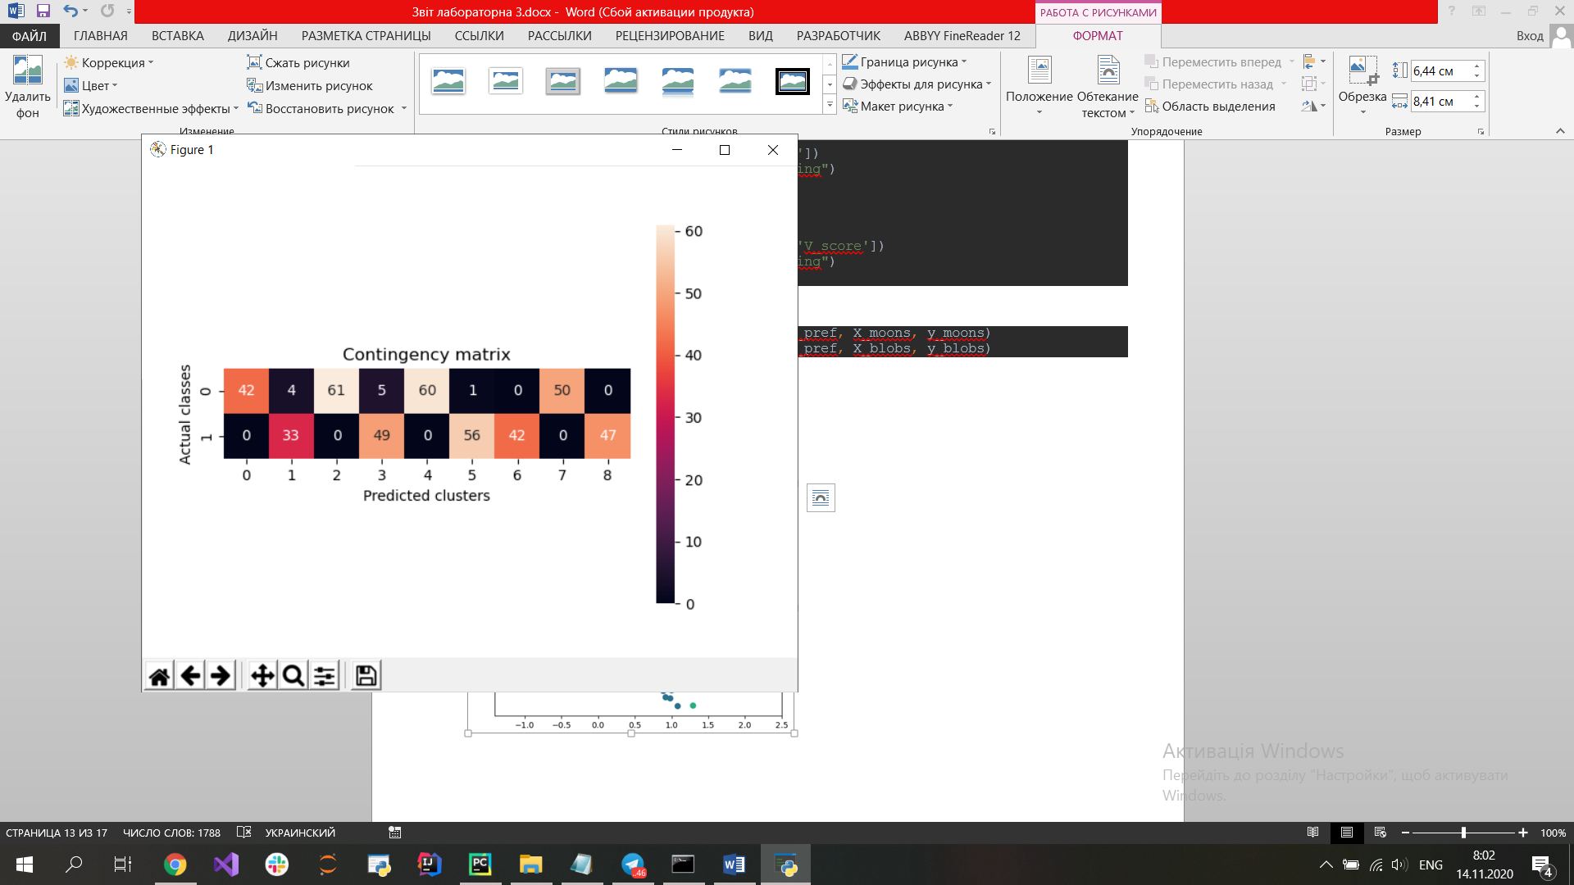

Calinski-harabasz index: 821.4764925213839

Davies-bouldin index: 0.6718439142164822

Metrics with 20.0 % data remove

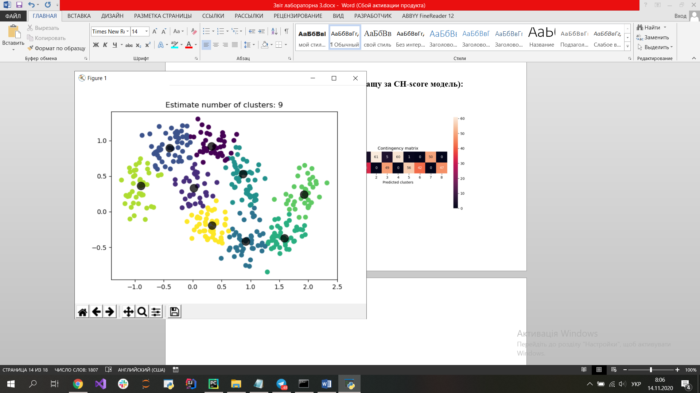 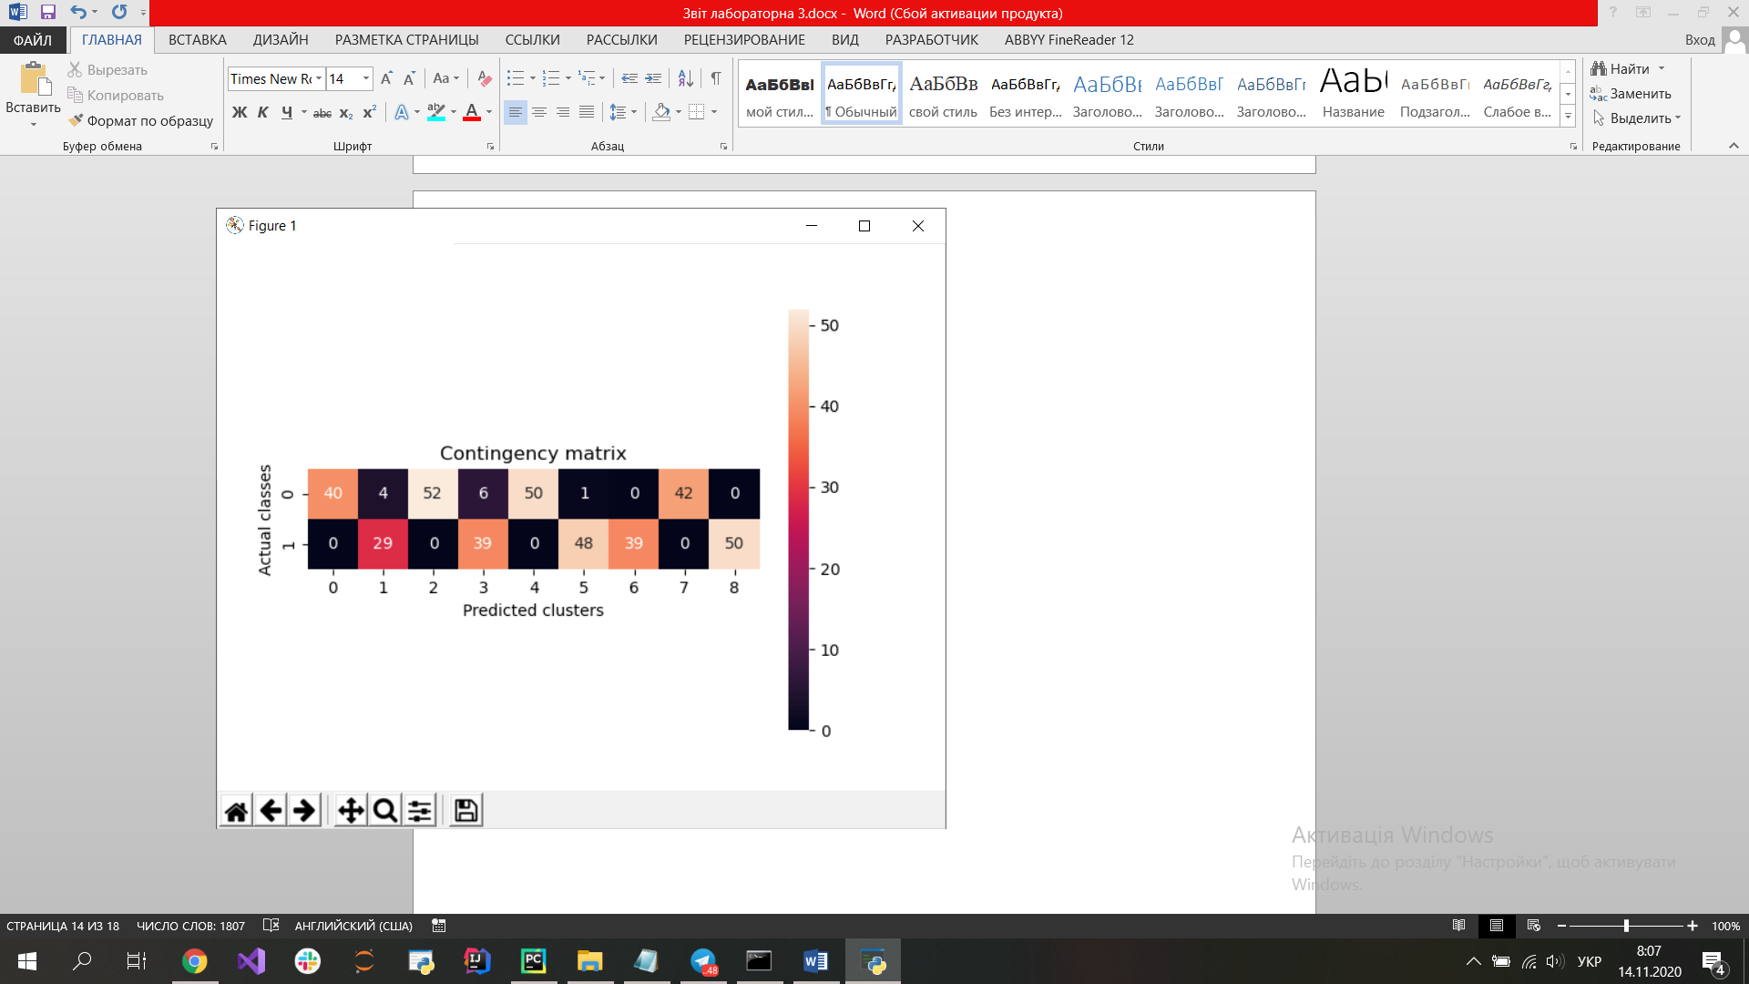

Calinski-harabasz index: 729.3232775499704

Davies-bouldin index: 0.6724811986828928

Metrics with 30.0 % data remove

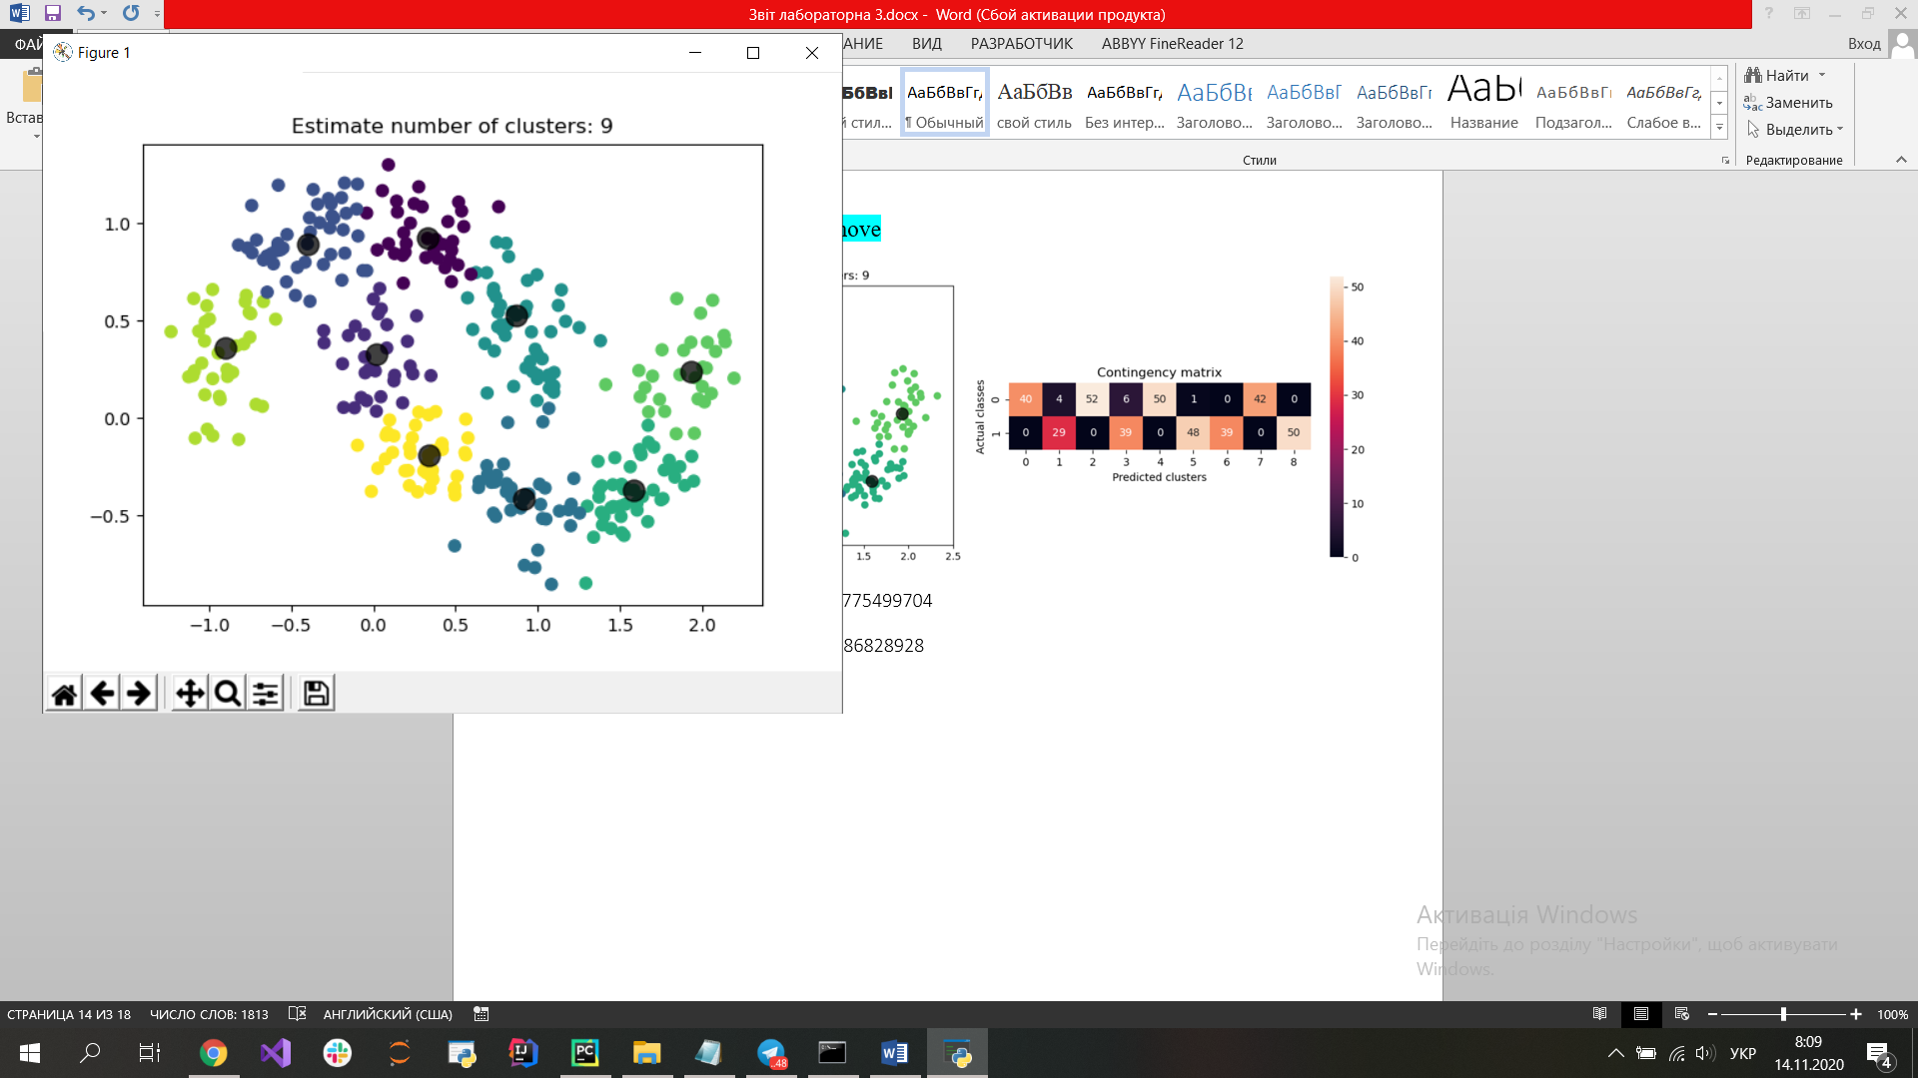 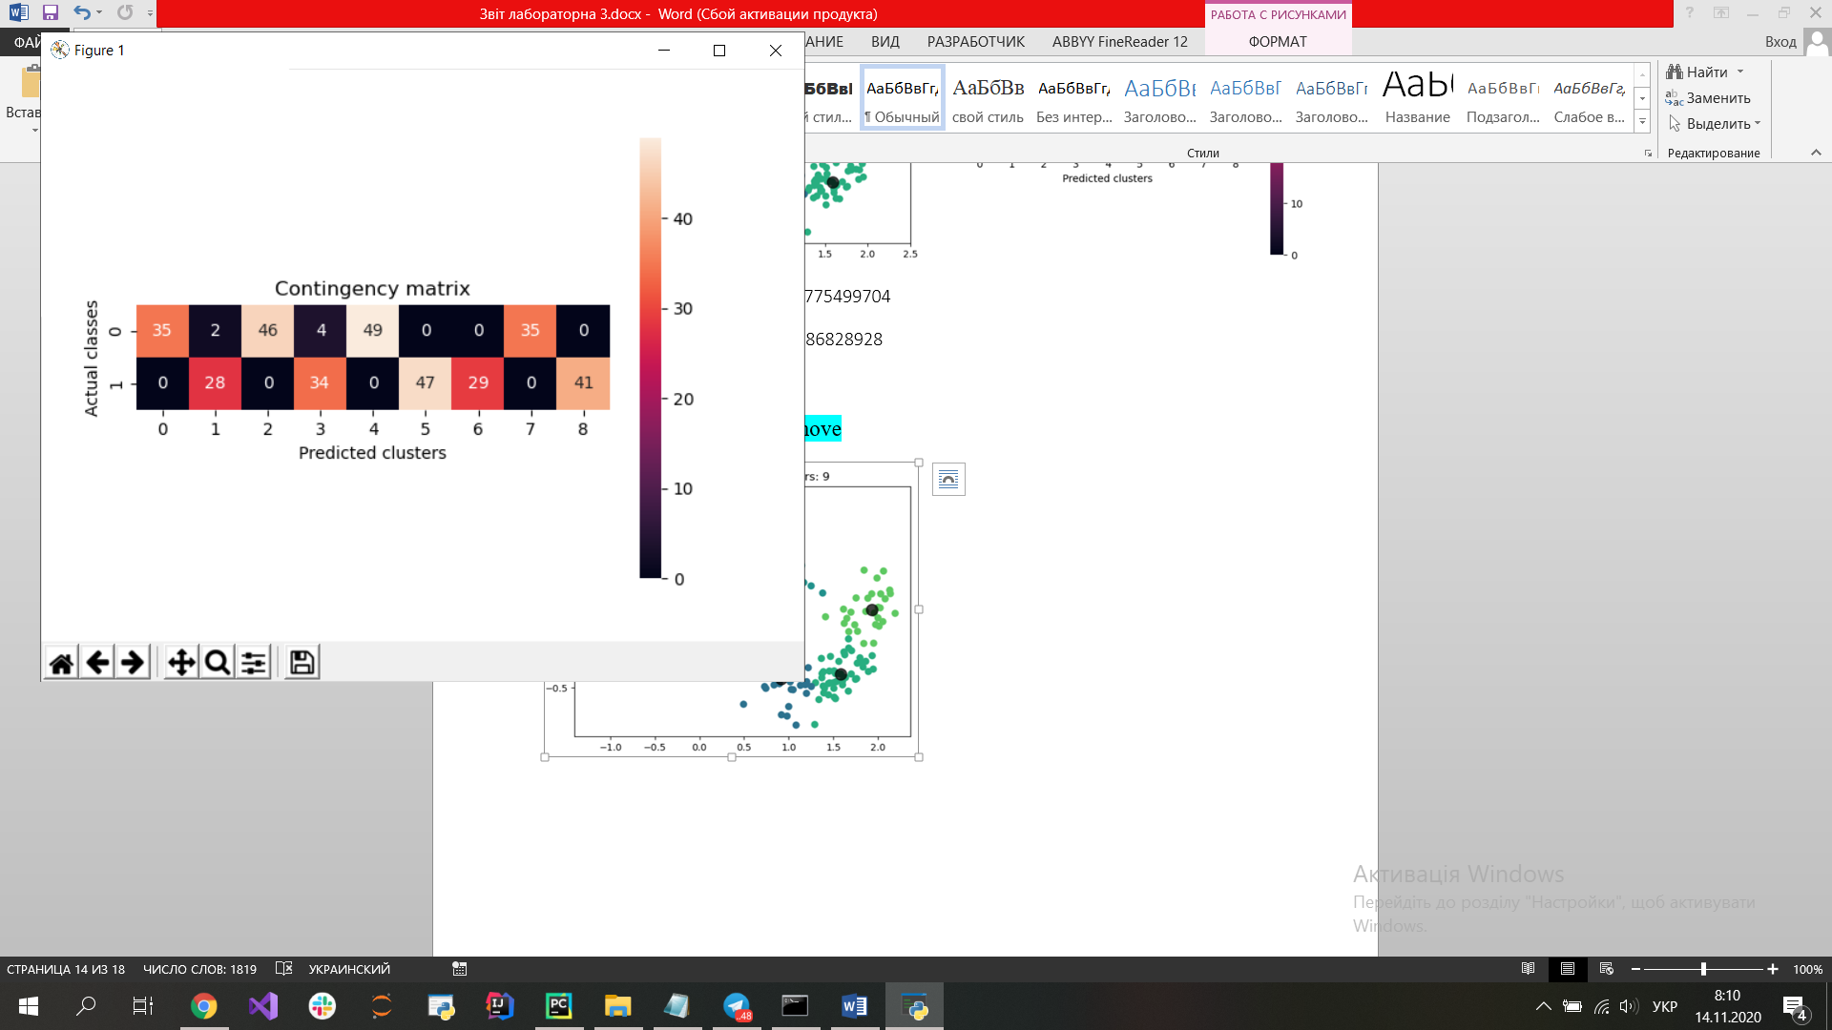

Calinski-harabasz index: 640.1394163810041

Davies-bouldin index: 0.646942628435016

Metrics with 40.0 % data remove

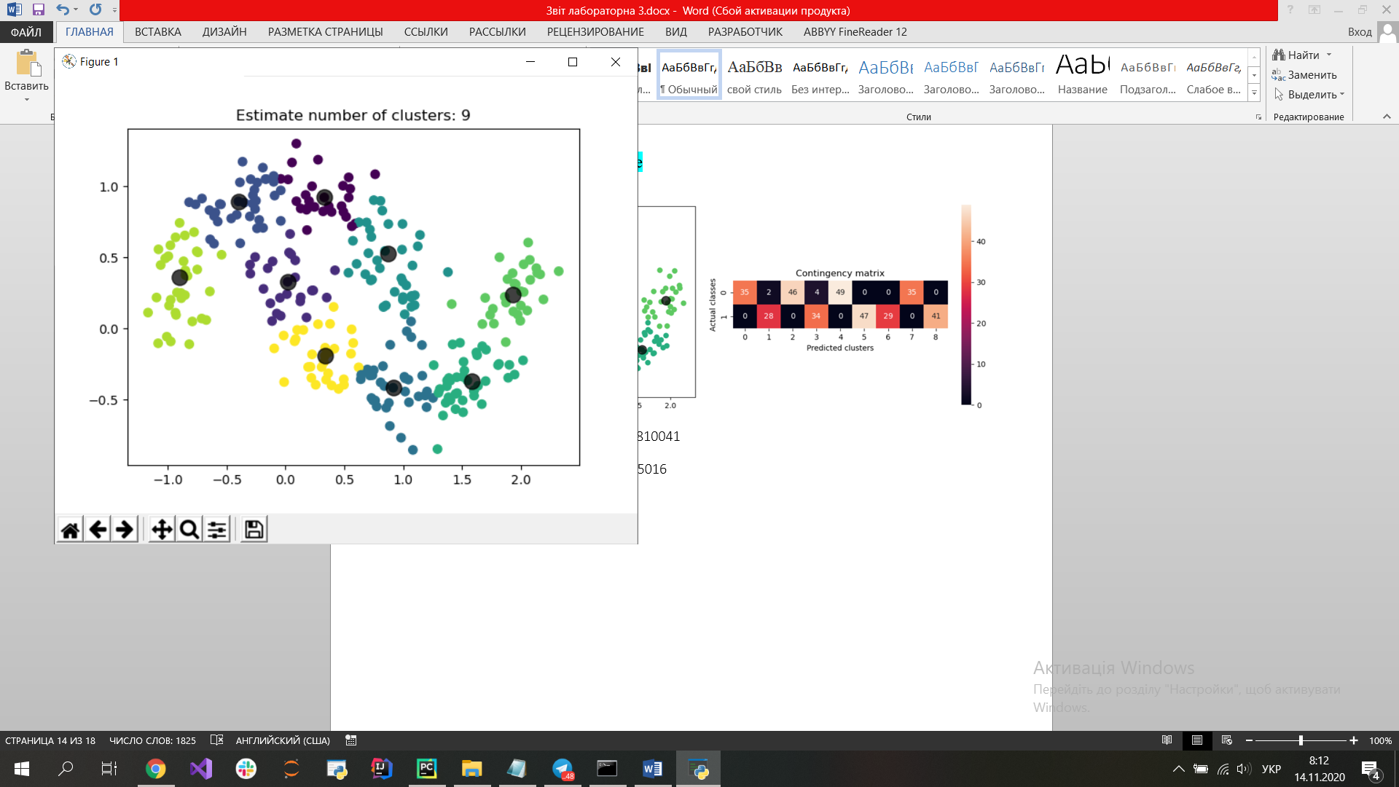 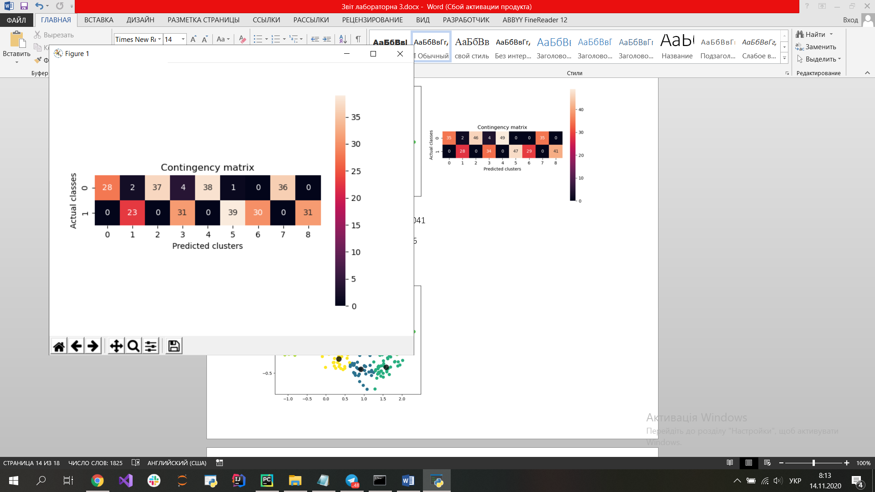

Calinski-harabasz index: 533.3180152262617

Davies-bouldin index: 0.6871041191816781

Metrics with 50.0 % data remove

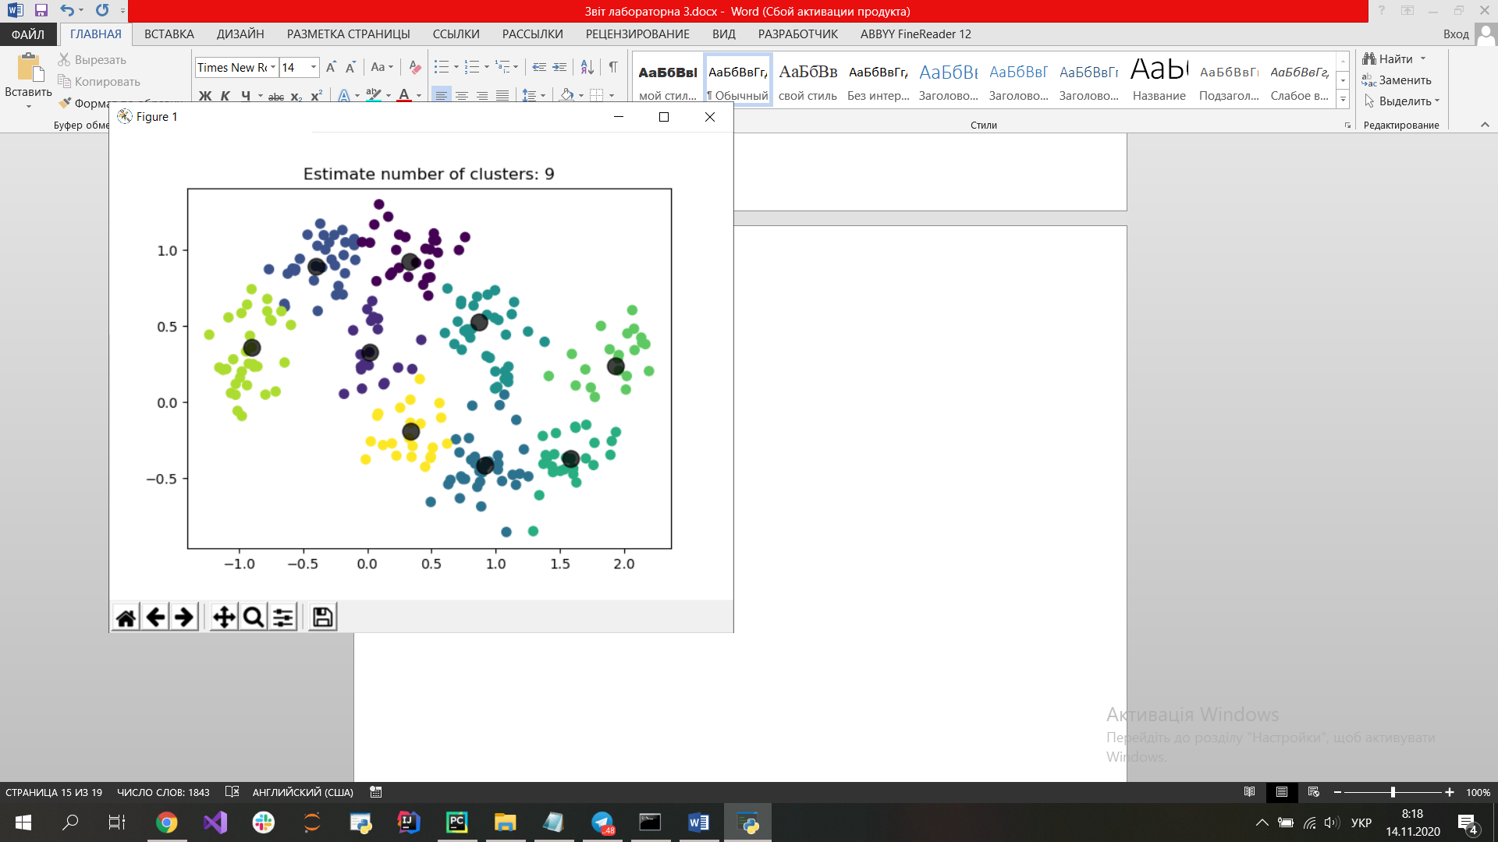 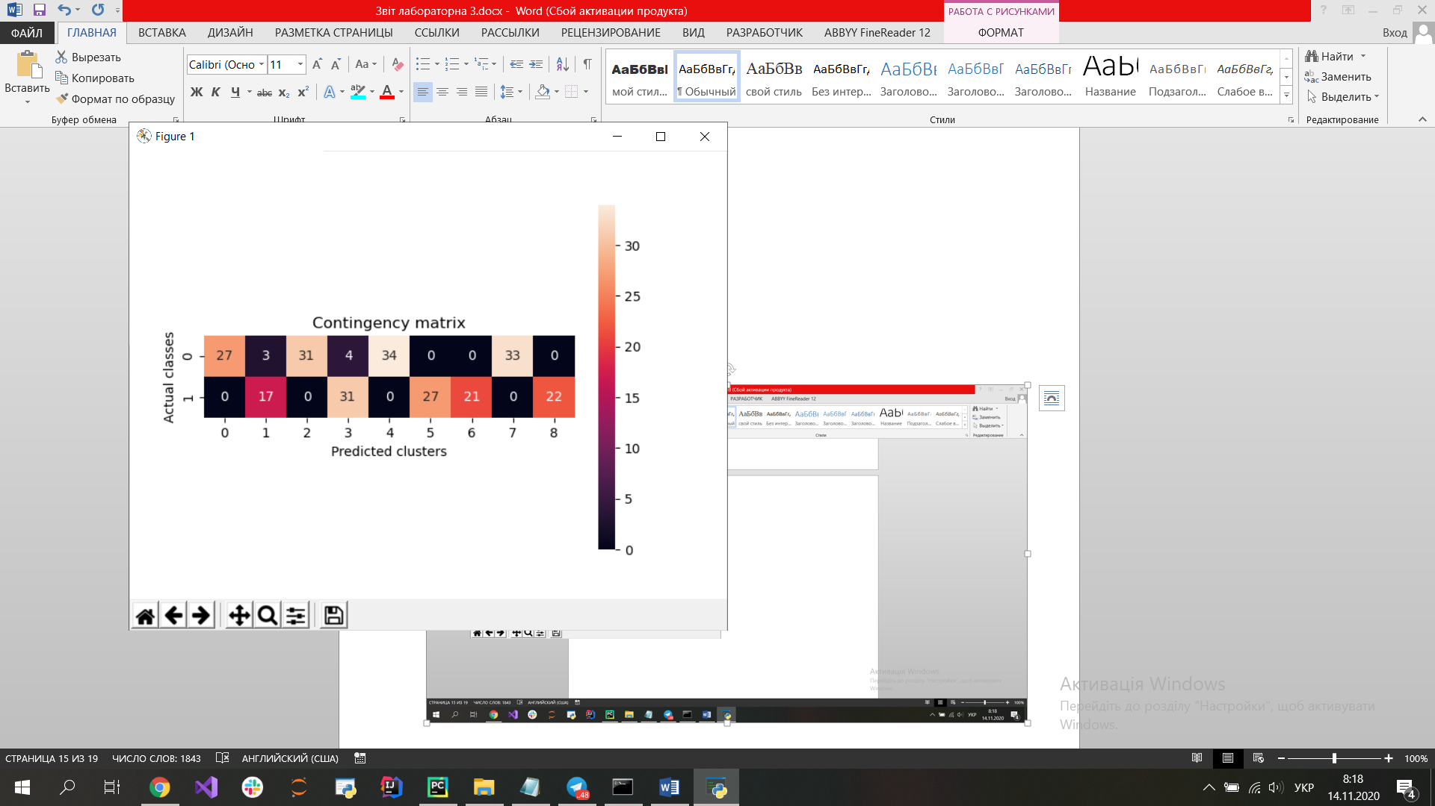

Calinski-harabasz index: 463.52803443413745

Davies-bouldin index: 0.6394981160385204

Графіки метрик для першого датасету:

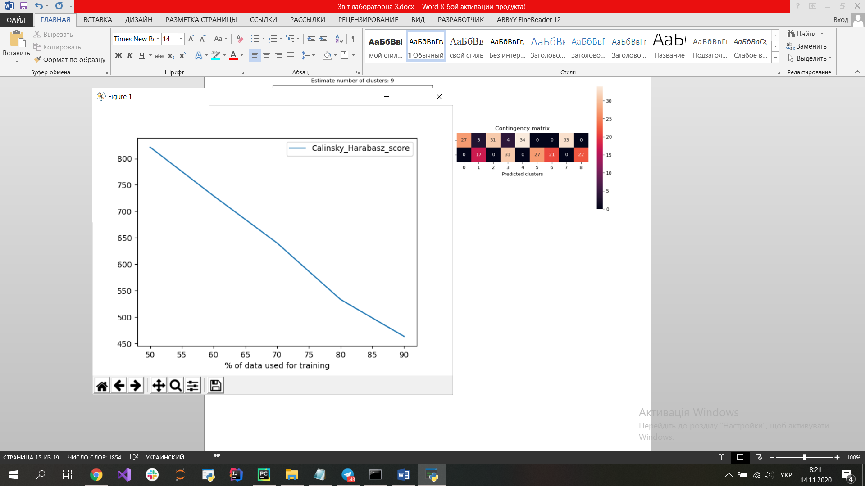 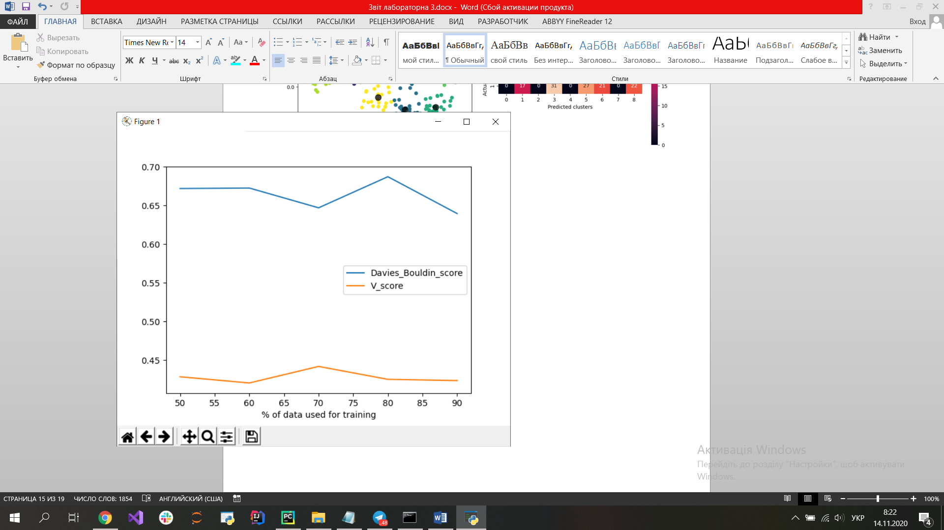

**First dataset (для прикладу обрано найкращу за DB-score модель):**

Metrics with 10.0 % data remove

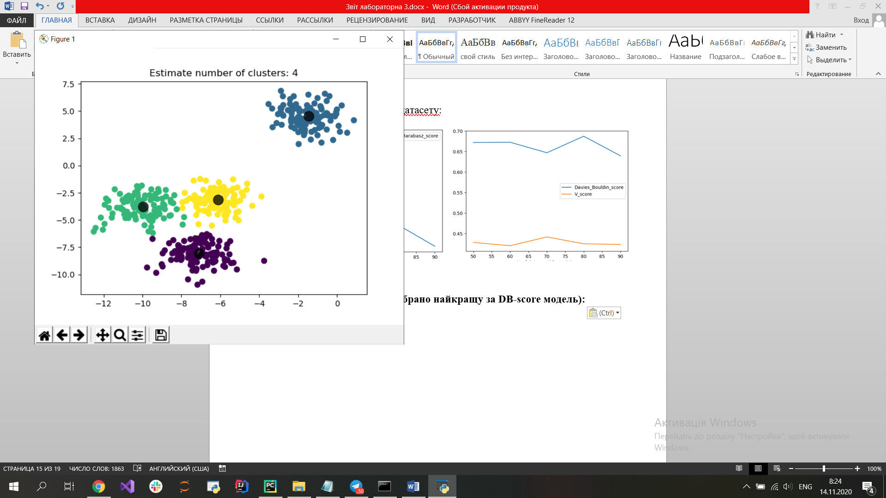 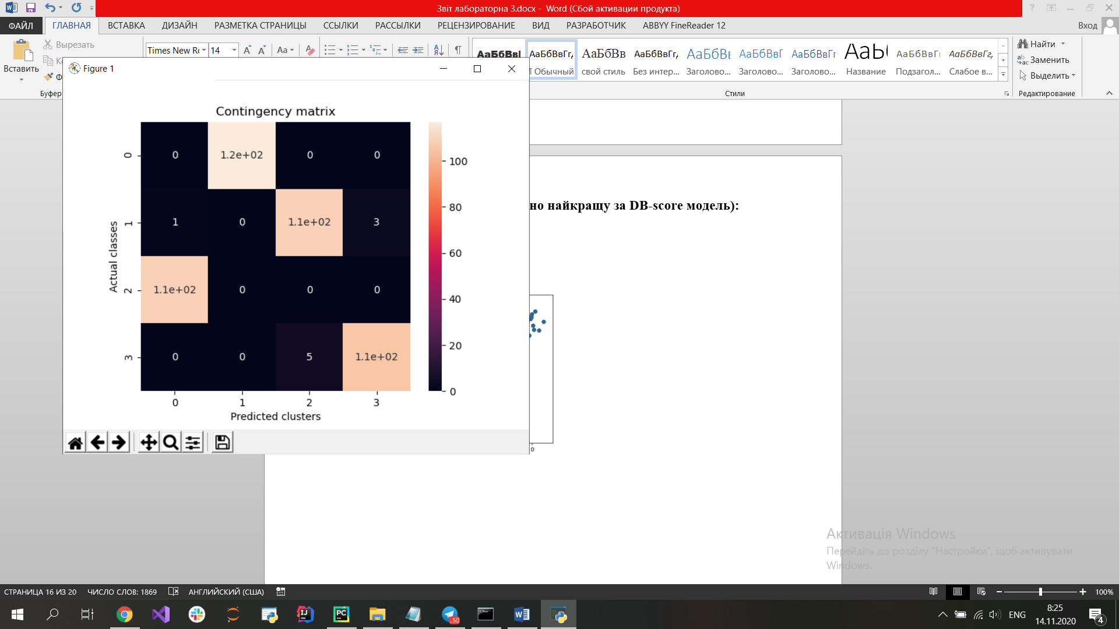

Calinski-harabasz index: 2597.4645587941573

Davies-bouldin index: 0.4692451628043596

Metrics with 20.0 % data remove

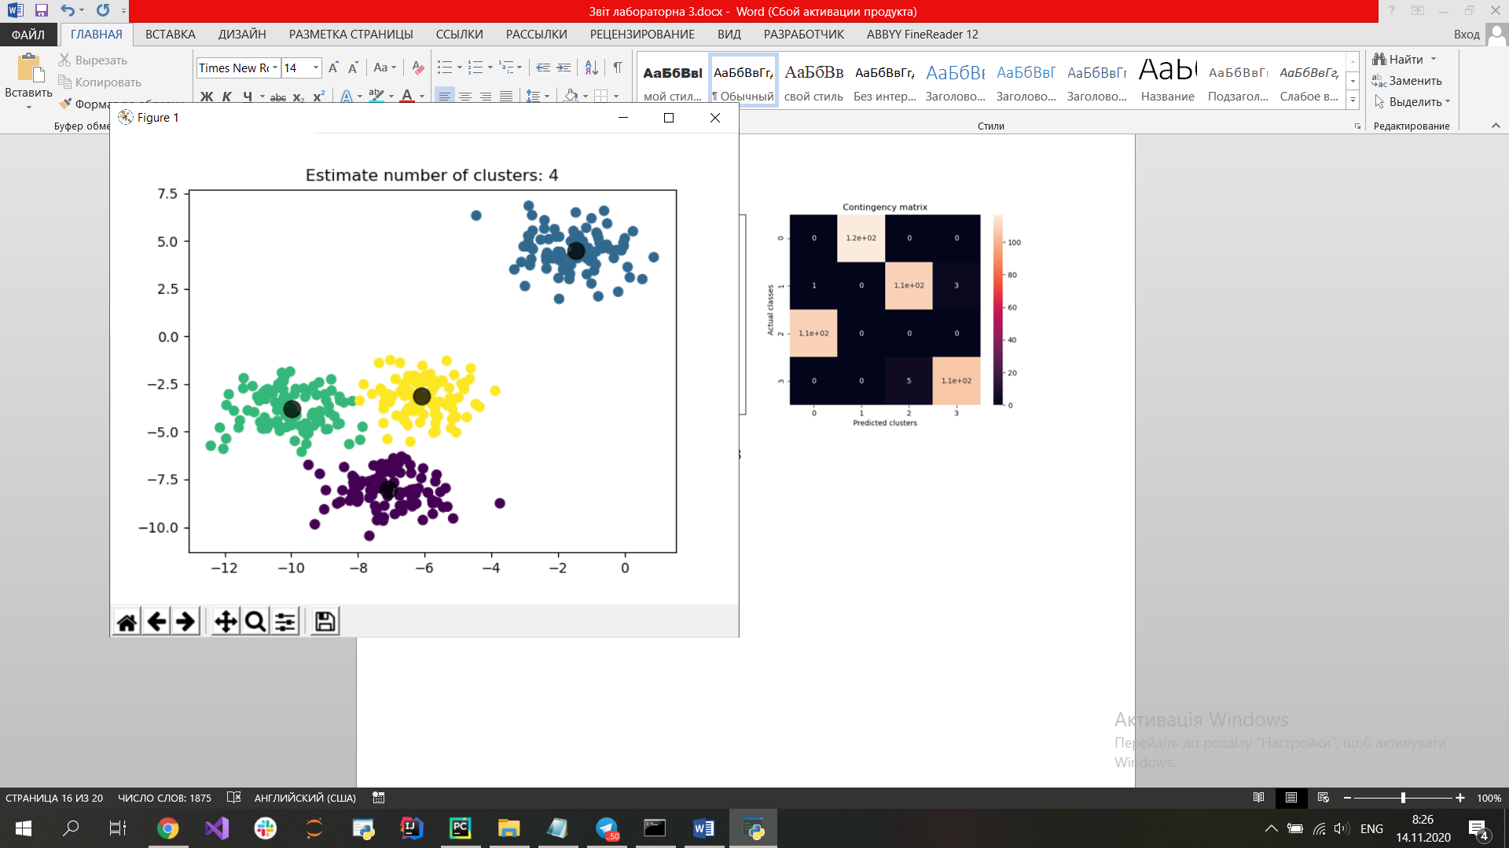 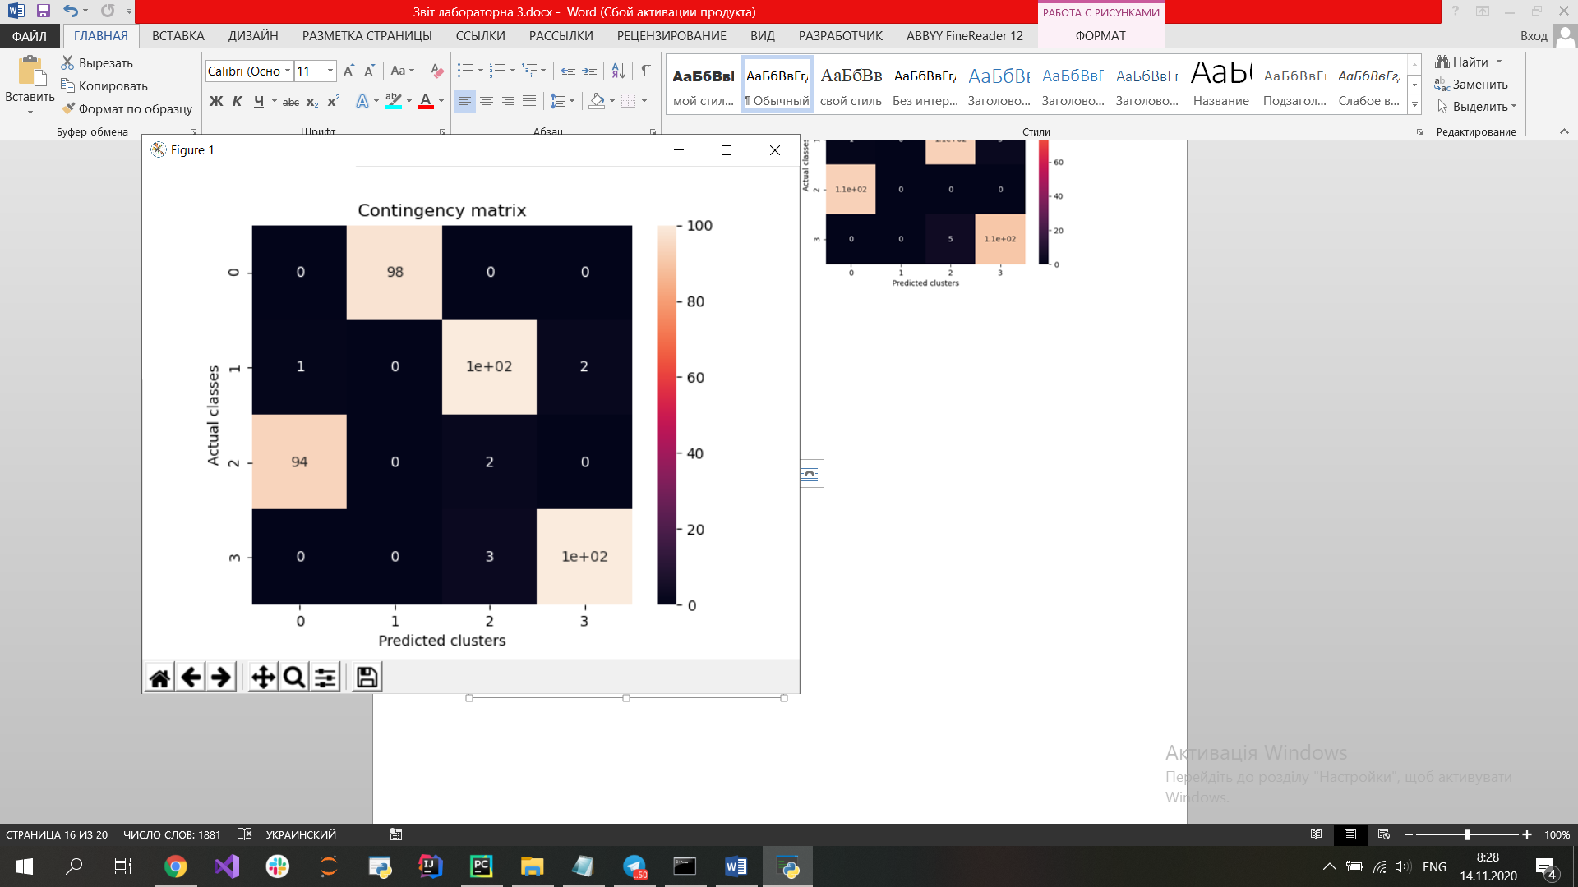

Calinski-harabasz index: 2180.7321564942004

Davies-bouldin index: 0.4719433684719463

Metrics with 30.0 % data remove

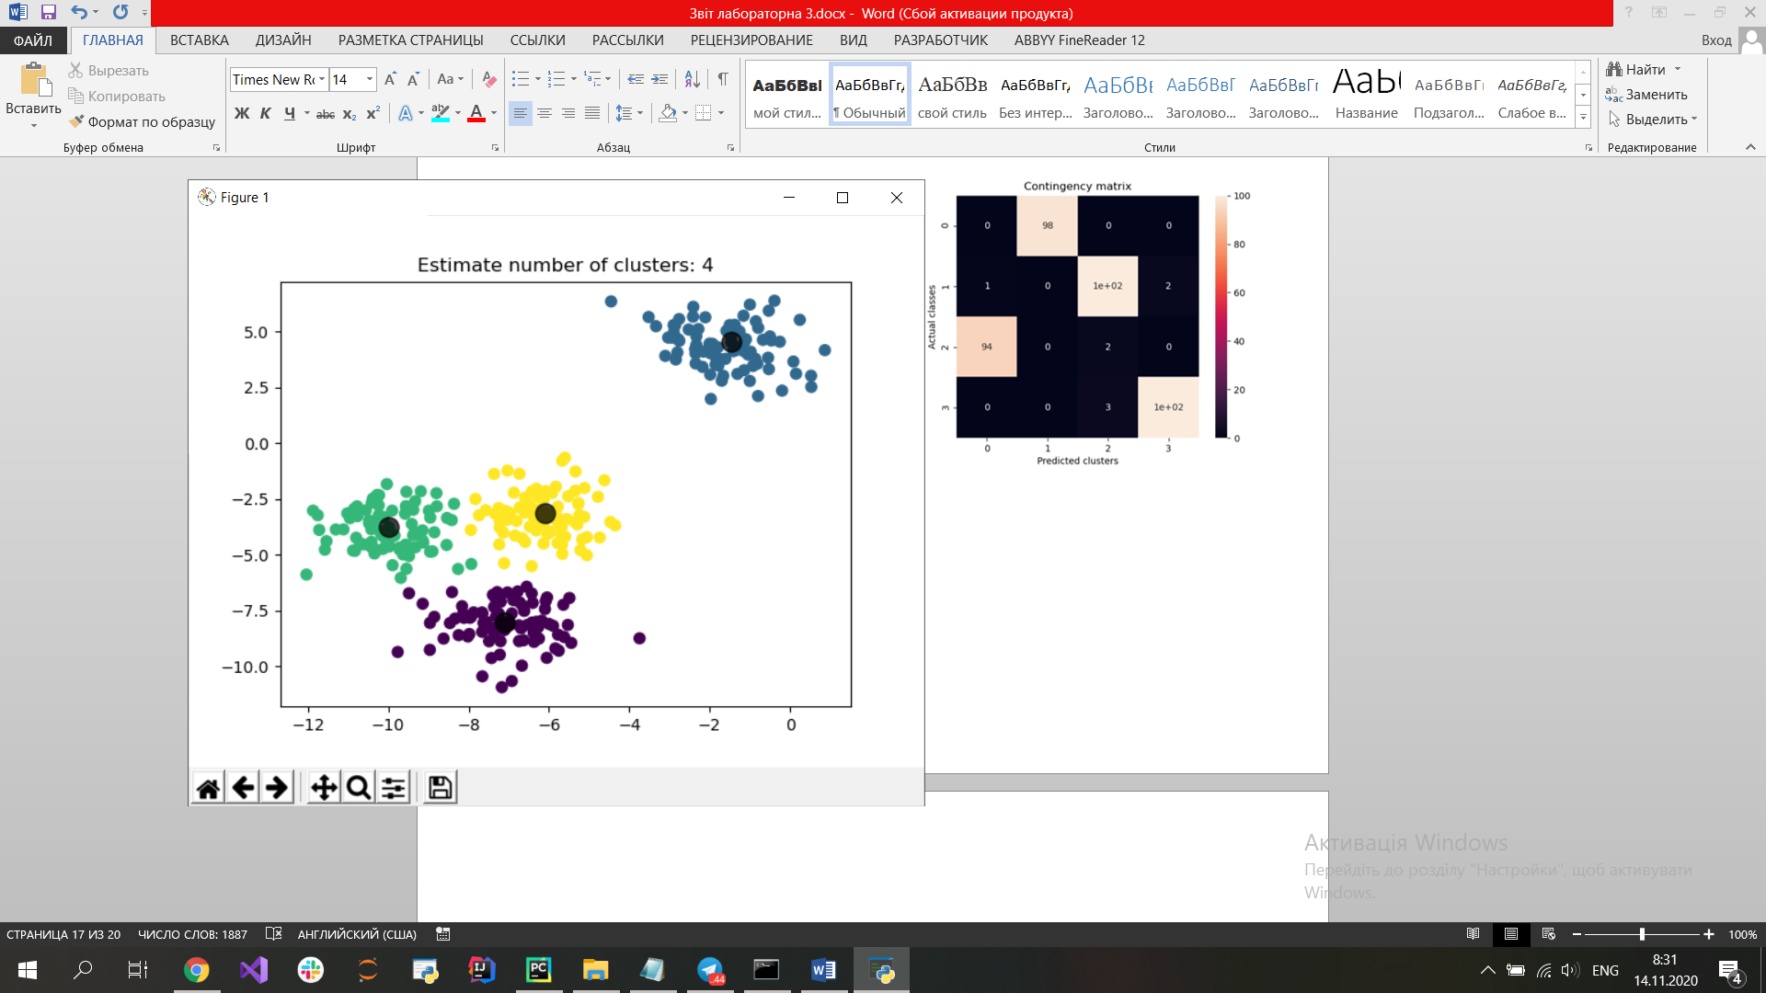 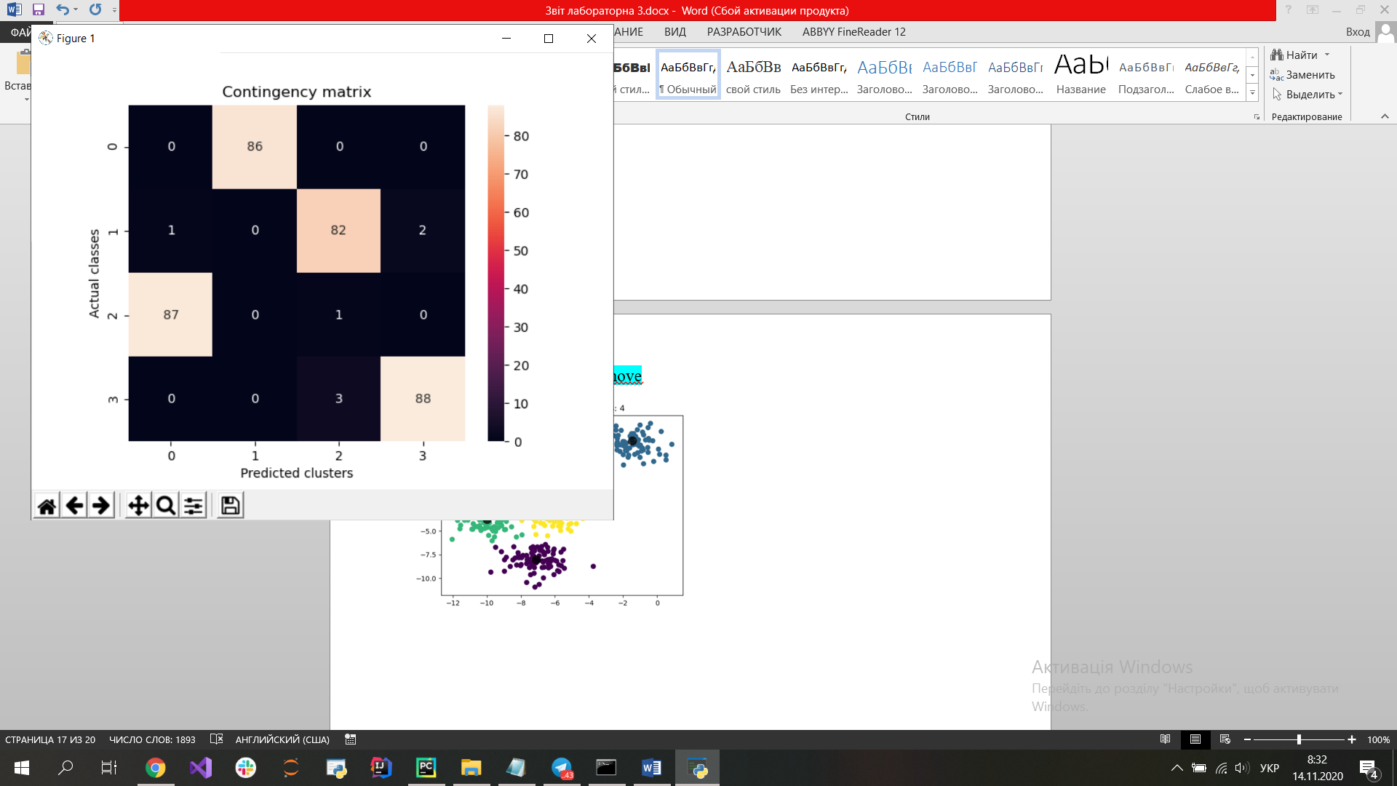

Calinski-harabasz index: 1895.9051399200837

Davies-bouldin index: 0.47155913771006897

Metrics with 40.0 % data remove

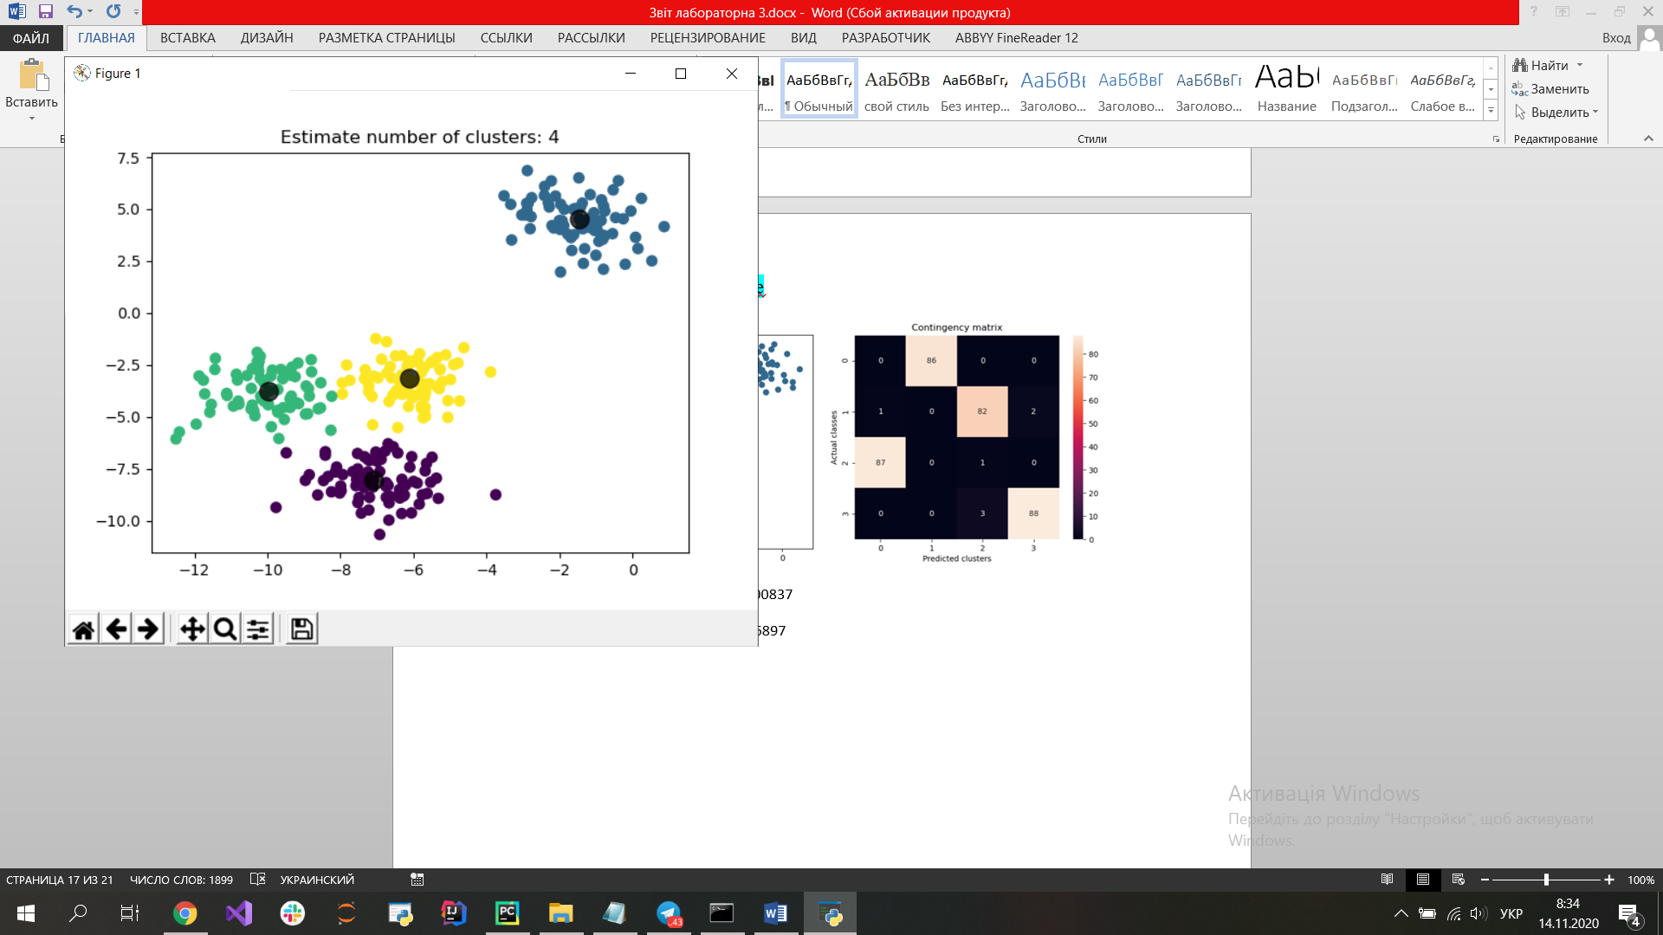 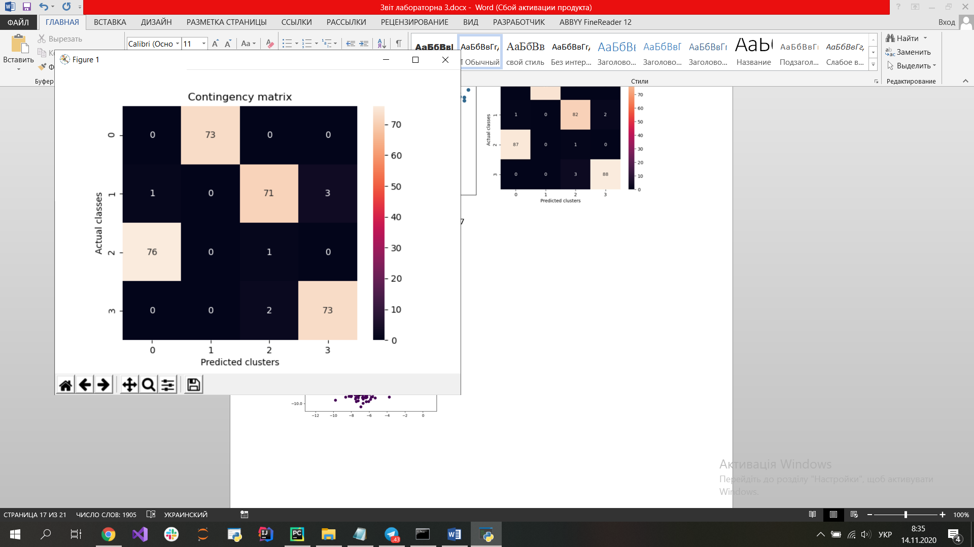

Calinski-harabasz index: 1600.4558610989345

Davies-bouldin index: 0.470134615517163

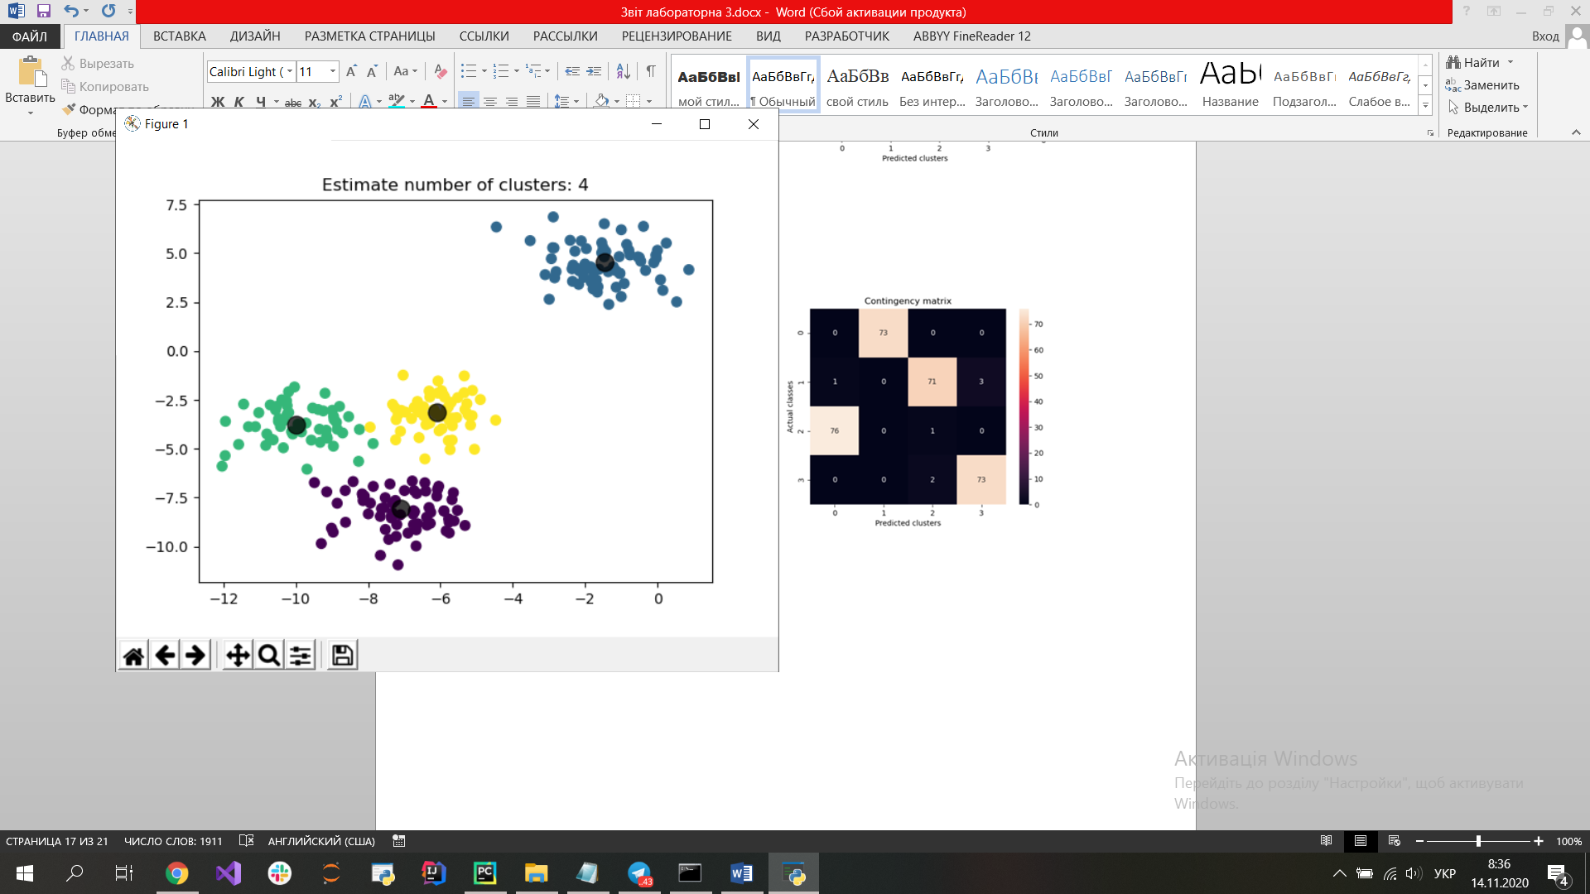 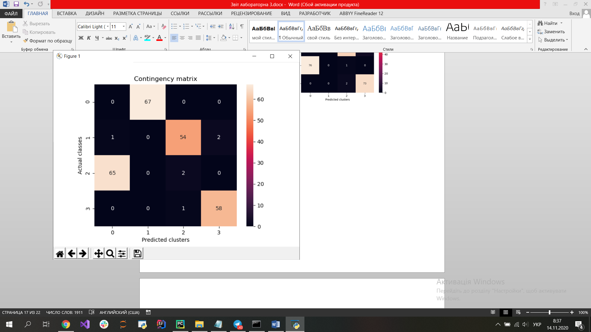

Графіки метрик другого датасету:

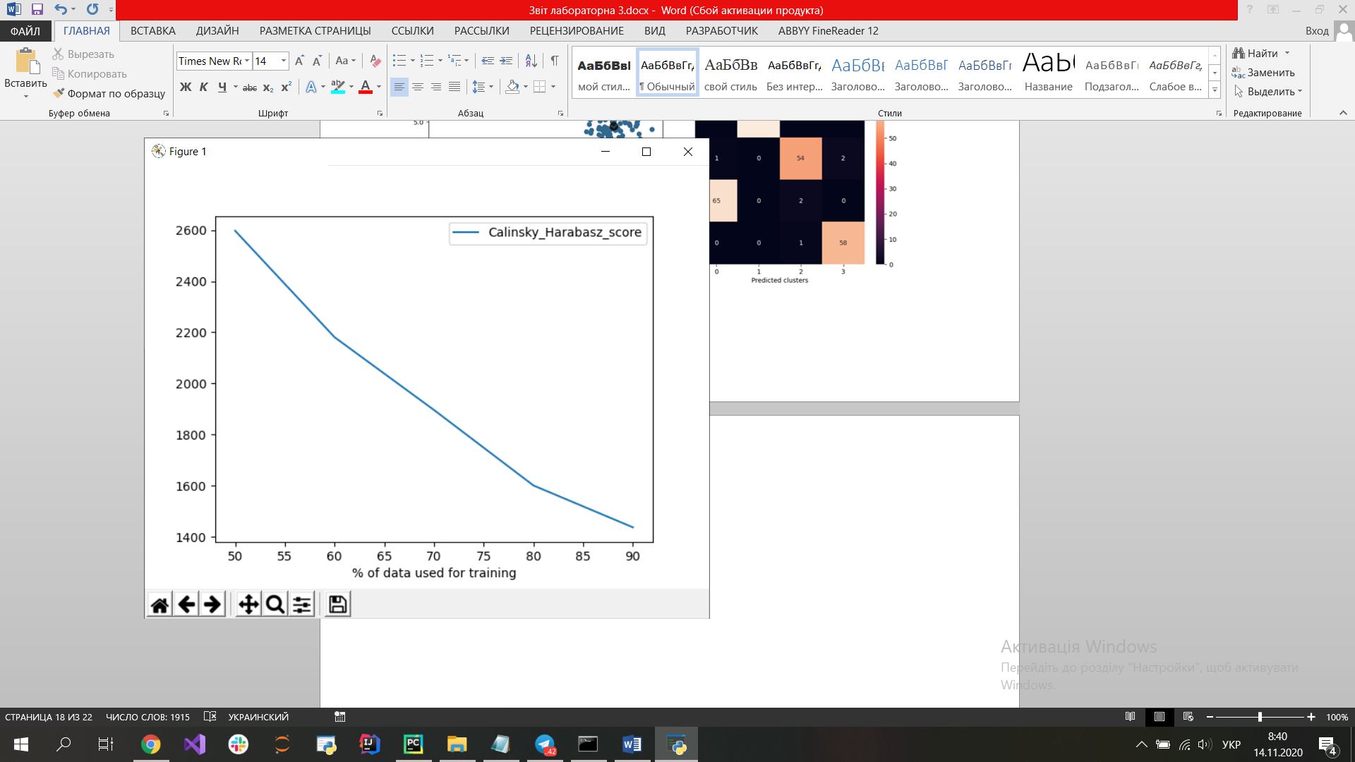 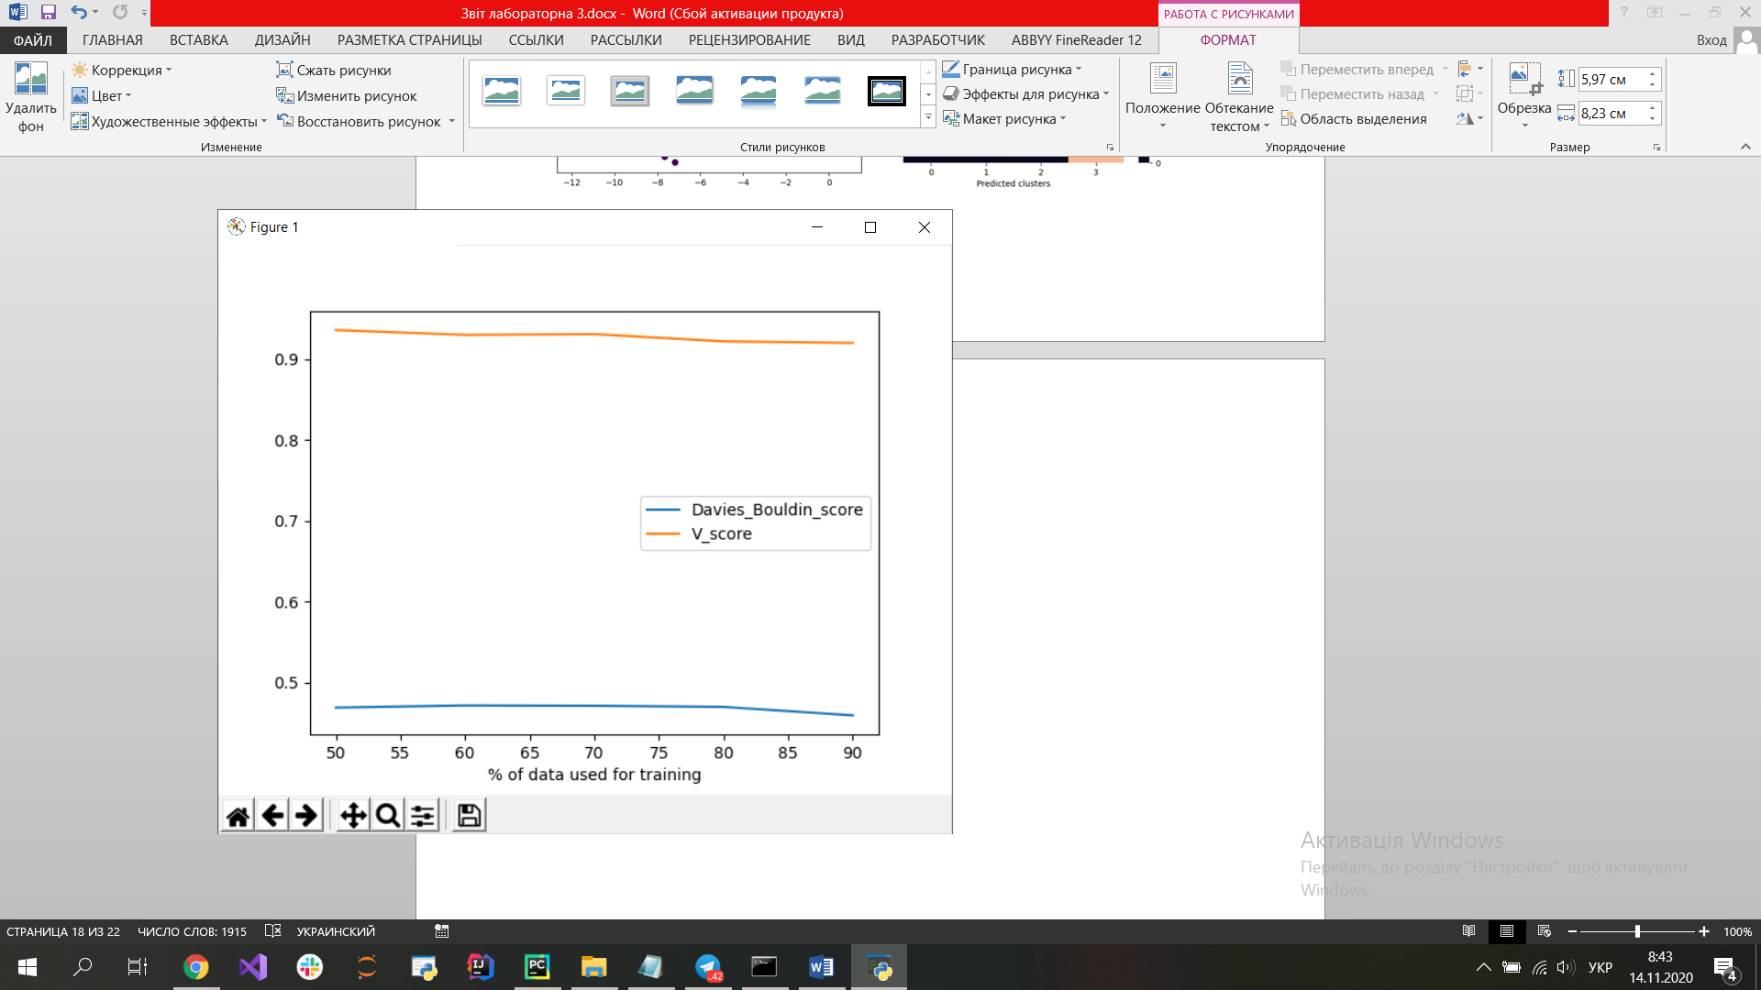

**Висновки:**

1. При підборі параметрів було помічено, що за кластеризації методом Affinity propagation отримується ненульова кількість кластерів для заданих датасетів лише за значення параметра affition = ‘***euclidean***’, що і не дивно, оскільки матриці подібності одразу задано не було. Серед оптимальних моделей за метриками значення параметра damping змінювалося з 0.6 на 0.7 і навпаки. Головні зміни а якості роботи модель відбувалися внаслідок зміни значення параметра preferens – чим нижчим було це значення, тим точніше початковий набір даних розбивався на кластери, проміжок досліджуваних варіантів параметра preferens обирався, як частина інтервалу між найменшим та найбільшим квадратами відстані Хемінга, зміщена в сторону більшого.

2. Під час видалення деяких даних із початкового набору змін у розподілі набору даних на кластери не спостерігалося, значення V-measure та Davies – Bouldin метрик майже не змінювалося, проте значення Calinski – Harabasz різко спадало. Пояснення цьому є інтуїтивно зрозумілим. Оскільки кількість та положення кластерів, а отже і їх розкид(дисперсія) не змінювалися, в той час із кластерів видалялися елементи, що призводило до збільшення внутрішньокласової дисперсії, і відповідно значення Calinski – Harabasz.

3. Відповідно до виконання пункту 9 лабораторної роботи, найкраще на заданих наборах даних проявили себе моделі з параметрами damping = {0.6, 0.7} для обох наборів та значеннями -13 для першого і -285 для другого, які наближаються до квадратів максимальних відстаней Хемінга, взятих зі знаком мінус.

**Код програми**

import numpy as np  
from sklearn.datasets import make_moons  
from sklearn.datasets import make_blobs  
from sklearn.exceptions import ConvergenceWarning  
from sklearn.preprocessing import StandardScaler  
from sklearn.cluster import AffinityPropagation  
from sklearn.metrics import calinski_harabasz_score  
from sklearn.metrics import davies_bouldin_score  
from sklearn.metrics import v_measure_score  
from sklearn.metrics.cluster import contingency_matrix  
import matplotlib.pyplot as plt  
import seaborn as sns  
from sklearn.metrics.pairwise import euclidean_distances  
import pandas as pd  
from sklearn.model_selection import train_test_split  
  
from warnings import simplefilter  
simplefilter(action='ignore', category=FutureWarning)  
  
  
def show_clusters(model, X, y_pred):  
 plt.scatter(X[:, 0], X[:, 1], c=y_pred, s=45, cmap='viridis')  
 centers = model.cluster_centers_  
 plt.scatter(centers[:, 0], centers[:, 1], c='black', s=150, alpha=0.75)  
 plt.title(f'Estimate number of clusters: {len(centers)}')  
 plt.show()  
  
  
def create_matrix(y_true, y_predict):  
 cm = contingency_matrix(y_true, y_predict)  
 sns.heatmap(cm, annot=True, square=True)  
 plt.ylabel("Actual classes")  
 plt.xlabel("Predicted clusters")  
 plt.title("Contingency matrix")  
 plt.show()  
  
  
def get_scores(model, X, y_true):  
 y_predict = model.predict(X)  
 ch_index = calinski_harabasz_score(X, y_predict)  
 db_index = davies_bouldin_score(X, y_predict)  
 v_score = v_measure_score(y_true, y_predict)  
 num_clusters = len(model.cluster_centers_indices_)  
 return y_predict, ch_index, db_index, v_score, num_clusters  
  
  
def metrics_plot(model, X, y_true):  
 y_predict, ch_index, db_index, _, _ = get_scores(model, X, y_true)  
 show_clusters(model, X, y_predict)  
 print(f'Calinski-harabasz index: {ch_index}')  
 print(f'Davies-bouldin index: {db_index}')  
 create_matrix(y_true, y_predict)  
  
  
def estimate_models(X, y_true, affinity, damping, preference):  
 affinity_params = []  
 v_scores = []  
 ch_indices = []  
 db_indices = []  
 clusters_num = []  
  
 for aff in affinity:  
 for damp in damping:  
 for pref in preference:  
 try:  
 AP = AffinityPropagation(affinity=aff, damping=damp, preference=pref).fit(X)  
 _, ch_index, db_index, v_score, num_clusters = get_scores(AP, X, y_true)  
 affinity_params.append([aff, damp, pref])  
 ch_indices.append(ch_index)  
 db_indices.append(db_index)  
 v_scores.append(v_score)  
 clusters_num.append(num_clusters)  
  
 except Exception as exc:  
 continue  
  
 return pd.DataFrame({"params[affinity, damping, preference]": affinity_params,  
 "V_scores": v_scores,  
 "cluster_number": clusters_num,  
 "CH_scores": ch_indices,  
 "DB_scores": db_indices})  
  
  
def estimate_size_quality(model, X, y_true):  
 samples = [i/10 for i in range(1, 6, 1)]  
 ch_scores = []  
 bd_scores = []  
 v_scores = []  
  
 for i in samples:  
 x_samples, _, y_samples, _ = train_test_split(X, y_true, test_size=i)  
 _, ch, bd, v, _ = get_scores(model, x_samples, y_samples)  
 ch_scores.append(ch)  
 bd_scores.append(bd)  
 v_scores.append(v)  
 print('Metrics with ', i*100, '% data remove')  
 metrics_plot(model, x_samples, y_samples)  
  
 samples = [i*10 for i in range(5, 10)]  
 plt.plot(samples, ch_scores)  
 plt.legend(['Calinsky_Harabasz_score'])  
 plt.xlabel("% of data used for training")  
 plt.show()  
  
 plt.plot(samples, bd_scores)  
 plt.plot(samples, v_scores)  
 plt.legend(['Davies_Bouldin_score', 'V_score'])  
 plt.show()  
  
  
if __name__ == '__main__':  
  
 # create datasets  
 X_moons, y_moons = make_moons(n_samples=500, noise=0.15)  
 X_blobs, y_blobs = make_blobs(n_samples=500,  
 n_features=2,  
 centers=4,  
 cluster_std=1,  
 center_box=(-10.0, 10.0),  
 shuffle=True,  
 random_state=1)  
  
 # show datasets  
 plt.scatter(X_moons[:, 0], X_moons[:, 1], c=y_moons)  
 plt.show()  
  
 plt.scatter(X_blobs[:, 0], X_blobs[:, 1], c=y_blobs)  
 plt.show()  
  
 # create models:  
 model_moons = AffinityPropagation().fit(X_moons)  
 model_blobs = AffinityPropagation().fit(X_blobs)  
  
 # show clusters  
 print('\n* The first dataset *')  
 metrics_plot(model_moons, X_moons, y_moons)  
 print('\n* The second dataset *')  
 metrics_plot(model_blobs, X_blobs, y_blobs)  
  
 # change distances  
 new_preference1 = -1*np.amax(euclidean_distances(X_moons))**1.2  
 new_preference2 = -1*np.amax(euclidean_distances(X_blobs))**1.8  
  
 model_moons_change_pref = AffinityPropagation(preference=new_preference1).fit(X_moons)  
 model_blobs_change_pref = AffinityPropagation(preference=new_preference2).fit(X_blobs)  
  
 print('\n* The first dataset with changed preference *')  
 metrics_plot(model_moons_change_pref, X_moons, y_moons)  
 print('\n* The second dataset with changed preference *')  
 metrics_plot(model_blobs_change_pref, X_blobs, y_blobs)  
  
 # estimate models  
 affinity_check = ['euclidean', 'precomputed']  
 damping_check = [i / 10 for i in range(5, 10)]  
 preferences1 = [i for i in range(0, -14, -1)]  
 preferences2 = [i for i in range(-200, -300, -1)]  
  
 print('\n---------search for optimal parameters---------\n')  
  
 # first dataset  
 data_frame_moons = estimate_models(X_moons, y_moons, affinity_check, damping_check, preferences1).\  
 set_index("params[affinity, damping, preference]")  
 data_frame_moons = data_frame_moons[data_frame_moons["cluster_number"] != 0]  
 print('\nMetrics of the first dataset', data_frame_moons)  
  
 data_frame_moons_ch = data_frame_moons.sort_values(['CH_scores'], ascending=False)  
 param = data_frame_moons_ch.index.values[0]  
 print('\nThe best model on ch-score:\n', param)  
 best = AffinityPropagation(affinity=param[0], damping=param[1], preference=param[2]).fit(X_moons)  
 print(metrics_plot(best, X_moons, y_moons))  
  
 data_frame_moons_db = data_frame_moons.sort_values(['DB_scores'])  
 param = data_frame_moons_db.index.values[0]  
 print('\nThe best model on db-score:\n', param)  
 best_db = AffinityPropagation(affinity=param[0], damping=param[1], preference=param[2]).fit(X_moons)  
 print(metrics_plot(best_db, X_moons, y_moons))  
  
 data_frame_moons_v = data_frame_moons.sort_values(['V_scores'], ascending=False)  
 param = data_frame_moons_v.index.values[0]  
 print('\nThe best model on v-score:\n', param)  
 best = AffinityPropagation(affinity=param[0], damping=param[1], preference=param[2]).fit(X_moons)  
 print(metrics_plot(best, X_moons, y_moons))  
  
 # second dataset  
 data_frame_blobs = estimate_models(X_blobs, y_blobs, affinity_check, damping_check, preferences2).\  
 set_index("params[affinity, damping, preference]")  
 data_frame_blobs = data_frame_blobs[data_frame_blobs["cluster_number"] != 0]  
 print('\nMetrics of the second dataset', data_frame_blobs)  
  
 data_frame_blobs_ch = data_frame_blobs.sort_values(['CH_scores'], ascending=False)  
 param = data_frame_blobs_ch.index[0]  
 print('\nThe best model on ch-score:\n', param)  
 best = AffinityPropagation(affinity=param[0], damping=param[1], preference=param[2]).fit(X_blobs)  
 print(metrics_plot(best, X_blobs, y_blobs))  
  
 data_frame_blobs_db = data_frame_blobs.sort_values(['DB_scores'])  
 param = data_frame_blobs_db.index[0]  
 print('\nThe best model on db-score:\n', param)  
 best_db = AffinityPropagation(affinity=param[0], damping=param[1], preference=param[2]).fit(X_blobs)  
 print(metrics_plot(best_db, X_blobs, y_blobs))  
  
 data_frame_blobs_v = data_frame_blobs.sort_values(['V_scores'], ascending=False)  
 param = data_frame_blobs_v.head().index[0]  
 print('\nThe best model on v-score:\n', param)  
 best = AffinityPropagation(affinity=param[0], damping=param[1], preference=param[2]).fit(X_blobs)  
 print(metrics_plot(best, X_blobs, y_blobs))  
  
 estimate_size_quality(model_moons_change_pref, X_moons, y_moons)  
 estimate_size_quality(model_blobs_change_pref, X_blobs, y_blobs)